Proiect

Identificarea Sistemelor

Profesor coordonator: Susca Mircea

Student : Cretu Giovani Gabriel

Cerinte proiect:
1) Un model Simulink al unui proces de identificat utilizand cunostintele de ca capitolul de metode neparametrice
1.a) identificare utilizand semnale de intrare de tip treapta, cu identificare care trebuie facuta pe baza metodei regresiei liniare ( domeniul timp)
1.b) identificare utilizand un semnal de intrare de tip VCO ( Voltage Controlled Oscillator), i.e, Chirp, cu identificare care trebuie facuta pe baza raspunusului in frecventa al sistemlui
2) Un model Simulink al unui proces de identificat utilizand cunostintele de la capitolul de metode parametrice:
2.a) identificare utilizand un semnal de intrare de tip SPAB (semnal pseudo-aleator binar), cu identificare care trebuie facuta pe baza algoritmului de adaptare parametrice si utilizand structurile studiate intreare-iesire(ARX, ARMAX, IV, OE) sau intrare-stare-iesire(spatiul starilor).

1.a) Identificarea sistemelor de ordin 2 utilizand metoda regresiei liniare.

Pentru procesul hidraulic selectat ( doua rezervoare in serie ), am utilizat modelul functiei de transfer:
$$H\left(s\right)=\frac{K }{[(T₁s + 1)(T₂s + 1)]}$$

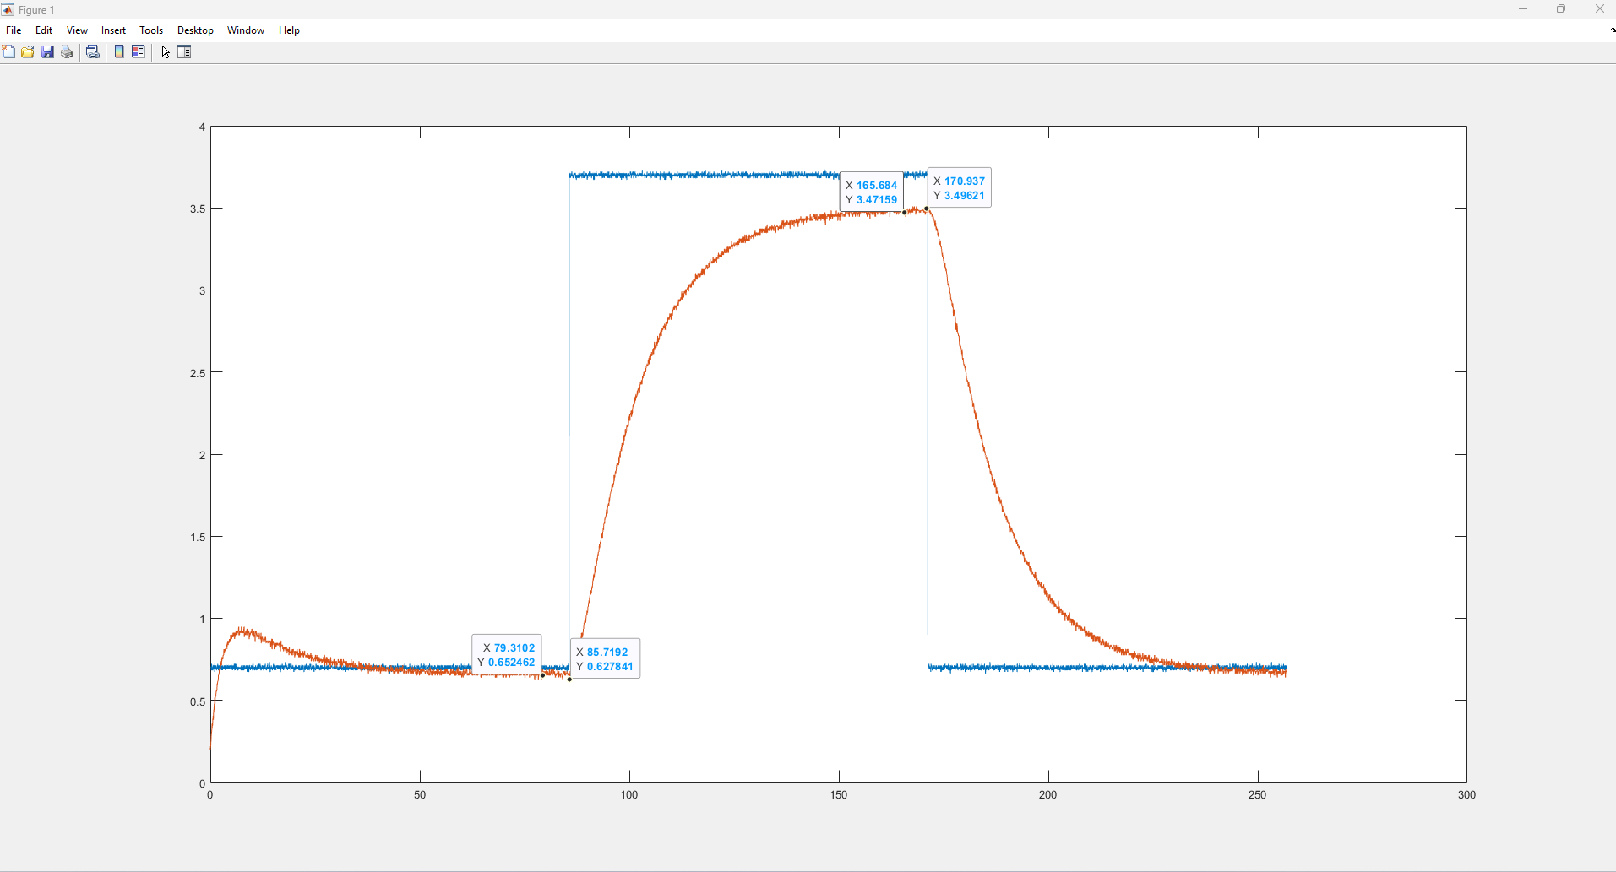

->Determinarea factorului de proportionalite K: Pentru a elimina influenta zgomotului de achizitie prezent in semnalele u(t) si y(t), am selectat doua ferestre de timp corespunzatoare regimurilor stationare ( initial si final ) . Am calculat mediile aritmetice folosind comanda mean ale semnalelor pe aceste intervale pentru a elimina erorile introduse de zgomot si pentru a obtine o valoare cat mai precisa a semnalului:
u0 si y0 - valorile medii in regimul stationar initial
u_st si y_st – valorile medii in regimul stationar final, dupa aplicarea semnalului de tip treapta.
Astfel am ales urmatorii indexi: Primul interval(i1:i2) este zona in care sistemul sta nemiscat la inceput, iar al doilea(i3:i4) este zona de la final, unde sistemul s-a stabilizat dupa aplicarea treptei.
i1=6176;
i2=6675;
i3=12901;
i4=13310;
Am calculat mediile aritmetice prin comanda mean si mai apoi am determinat factorul de proportionalitate prin raportul variatiilor:

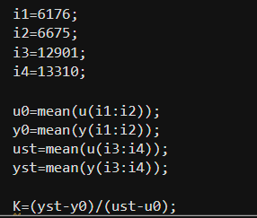
obținând valoarea experimentală de K= 0.9545.

->Determinarea constantei de timp dominante T1:
Conform metologiei prezentate din Cursul 3 pentru determinarea constantei T1 pornim de la identificarea parametrilor pentru un sistem de ordinul II aperiodic ce pornește de la expresia analitică a răspunsului indicial:

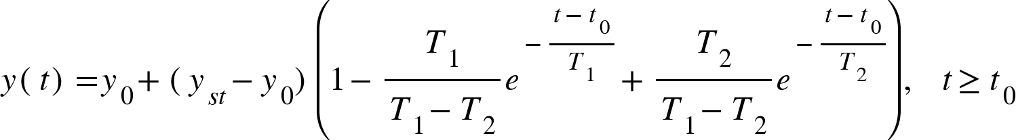
Deoarece sistemul prezintă două constante de timp cu valori semnificativ diferite (T1>> T2), se poate efectua o prelucrare matematică în vederea izolării exponentialei dominante. Această simplificare se bazează pe faptul că termenul care conține constanta nedominantă T2 tinde mult mai rapid spre zero. Astfel, eroarea de regim staționar poate fi aproximată prin:
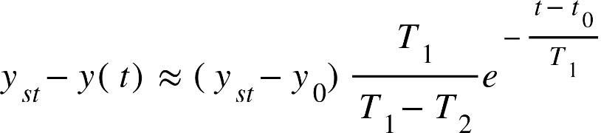
Prin aplicarea logaritmului natural asupra acestei expresii pe un domeniu în care cantitățile implicate sunt pozitive, se obține ecuația unei drepte:
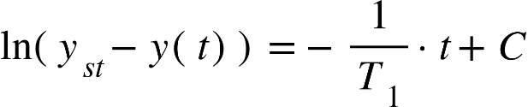
Din panta acestei drepte (), se poate deduce valoarea constantei dominante:
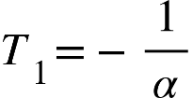

Astfel, pentru a extrage valorea lui T1 din datele obtinute in urma simularii procesului hidraulic, am urmat pasii de mai jos:
Selectia ferestrei de regresie: Analizand graficul semnalelor, am identificat zona tranzitorie cuprinsa intre momentele de timp corespunzatoare indexilor i5 si i6 (figura 2)
i5=6318;
i6=10650;
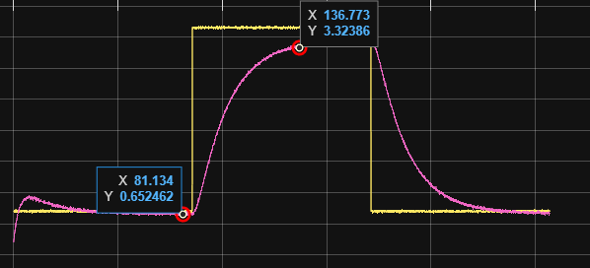
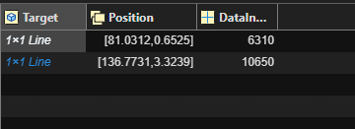

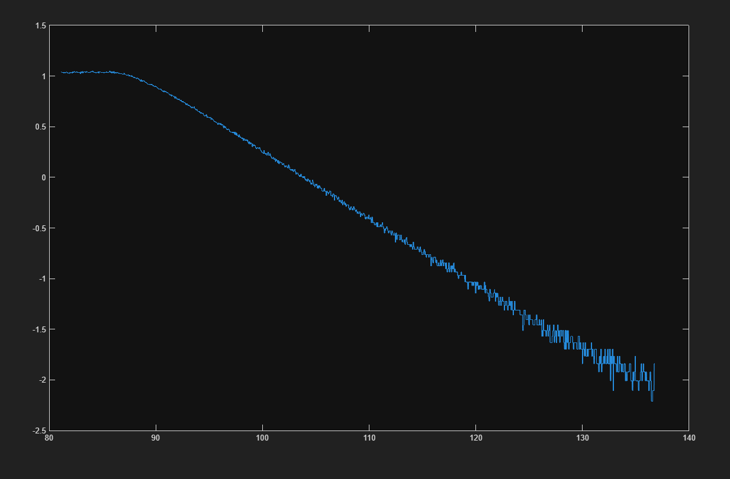
Liniziarea sistemului: Am aplicat regresia liniara asupra timpului, cat si a logaritmului erorii de iesire pentru a transforma o curba exponentiala intr-o dreapta pentru a calcula panta.
t_reg=t(i5:i6);
y_reg=log(yst-y(i5:i6));

Pentru a rezolva problema de identificare, am transformat setul de date esantionate într-un sistem de ecuatii normale de forma matriciala .
Vectorul parametrilor (): Acesta contine necunoscutele dreptei de regresie 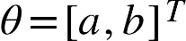, unde reprezintă panta dreptei (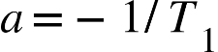), iar b este intersectia cu ordonata.
Matricea sistemului (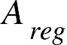): Reprezintă matricea informatiei, construita pe baza valorilor timpului din fereastra de regresie selectata 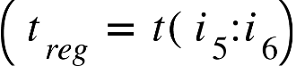:

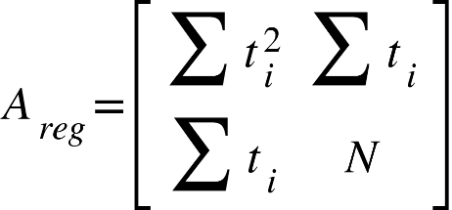
Unde  reprezintă numărul de esantioane selectate.
Vectorul termenilor liberi (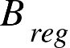): Coreleaza valorile timpului cu cele ale iesirii logaritmate (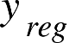):

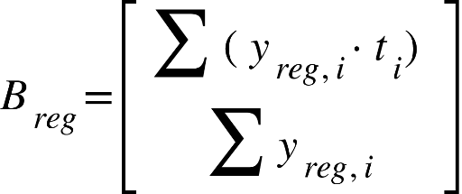

Solutia optimă a fost calculată în MATLAB prin inversarea matricii informației:

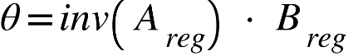
Din parametrul 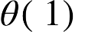 (panta dreptei), am extras constanta dominantă sub forma:

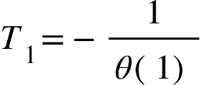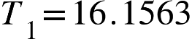

->Determinarea constantei de timp nedominante T2:
Spre deosebire de constanta dominantă, 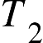 are un efect vizibil doar în prima parte a regimului tranzitoriu, determinând caracterul „lent” al pornirii sistemului (forma de S a răspunsului indicial). Metoda utilizată se bazează pe identificarea punctului de inflexiune (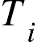) din graficul semnalului de iesire y(t).

Matematic, punctul de inflexiune este locul unde derivata a doua a răspunsului indicial este nulă 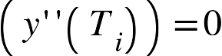. Aplicând această condiție asupra modelului de ordinul II, rezultă ecuatia transcendenta:
Această ecuație nu poate fi rezolvată analitic pentru , motiv pentru care am recurs la o metodă numerică/grafica.

Astfel, pentru a extrage valorea lui  din datele obtinute in urma simularii procesului hidraulic, am urmat pasii de mai jos:
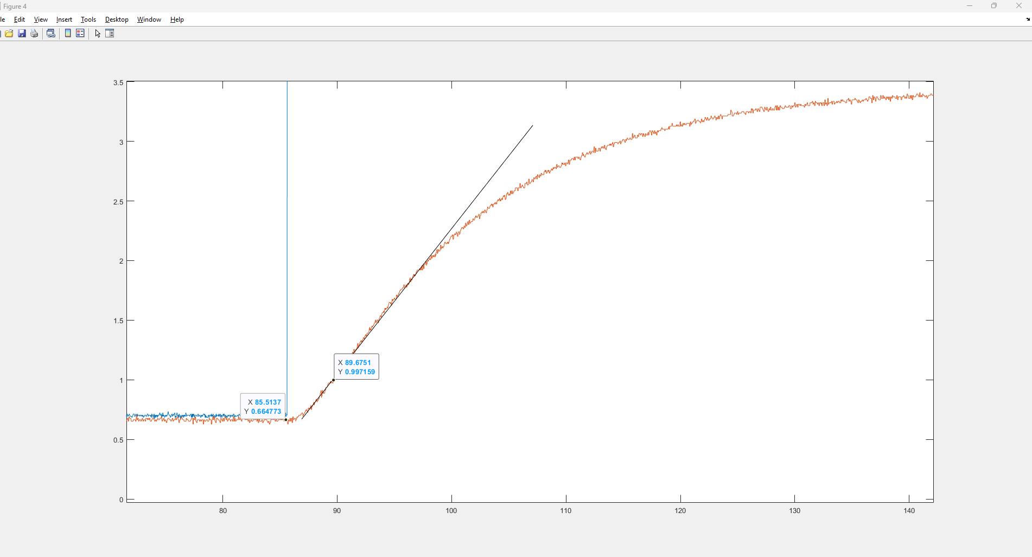
Am ales indexurile:
i7=6659;
i8=6983;
Identificarea experimentala a : Am selectat intervalul de indici i7:i8 corespunzător zonei unde curba de ieșire isi schimba concavitatea. Timpul punctului de inflexiune a fost calculat ca diferenta intre momentul respectiv și momentul declansarii treptei (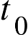):
= t(i8) - t(i7).
Generarea functiei de cautare: Am definit un vector de test T2vec cuprinzând valori plauzibile pentru constanta nedominanta (0.1 - 3.5 secunde) și am calculat valoarea ecuatiei transcendente pentru fiecare punct:

Localizarea solutiei : Am generat un grafic al functiei 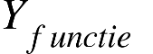în raport cu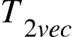. Solutia cautata pentru  este valoarea pentru care functia intersecteaza axa orizontala (trece prin zero).

Validarea modelului matematic:
După determinarea parametrilor , 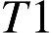și 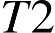, etapa finala consta în verificarea fidelitatii modelului prin compararea iesirii acestuia cu iesirea reală a procesului.

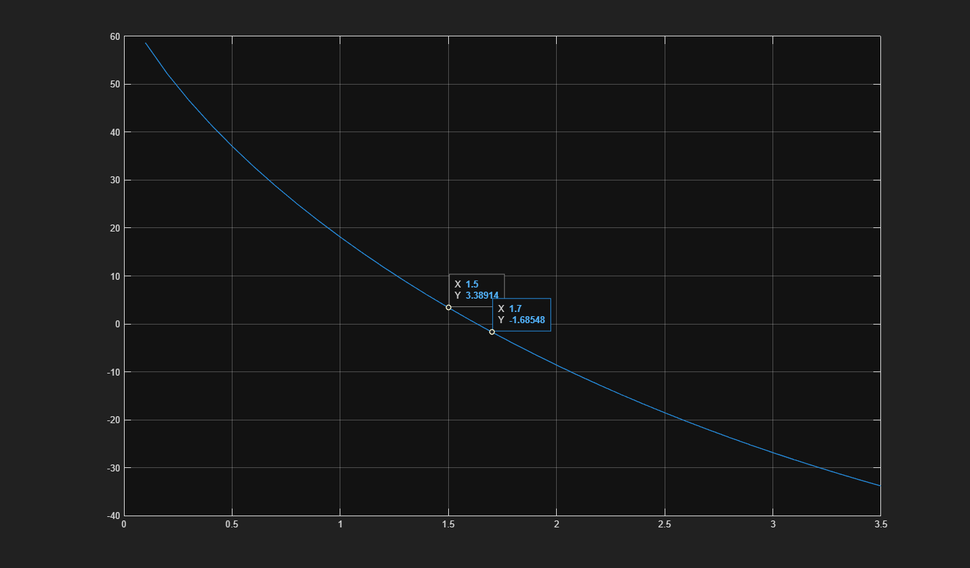

Din analiza grafica rezultata (unde curba intersectează zero), am extras valoarea:
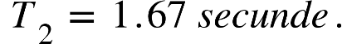

Am definit modelul în mediul MATLAB folosind funcția de transfer indicată în cerintele proiectului:
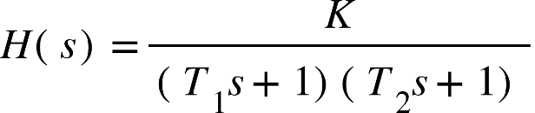

În cod, am utilizat comanda tf și am efectuat produsul de convoluție al numitorilor pentru a obține polinomul caracteristic. Simularea răspunsului acestui model la semnalul de intrare experimental u(t) a fost realizată cu funcția lsim, iar mai apoi am definit vectorul de conditii intiale:

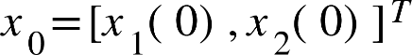

Conform cerințelor de proiect, modelul trebuie validat și utilizând reprezentarea intrare-stare-ieșire. Am construit matricile sistemului pe baza constantelor de timp identificate (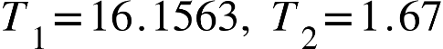) și a factorului de proporționalitate( 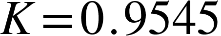)

Matricea sistemului (A): Reflecta dinamica internă bazată pe constantele de timp T1 și T2.
Matricea de intrare (B): Coreleaza intrarea cu stările sistemului prin intermediul factorului K.
Matricea de iesire (C): Extrage iesirea scalata(nivelul din al doilea rezervor).
Matricea directă (D): Este nulă 0, specific sistemelor strict proprice.

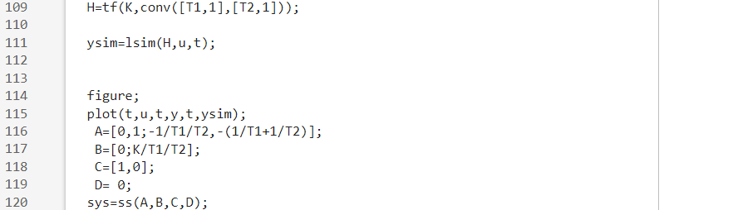

Am generat o figură în care sunt suprapuse trei semnale:
Intrarea (u): Semnalul de tip treaptă utilizat pentru excitare.
Ieșirea reală (y): Datele achiziționate din procesul hidraulic (cu zgomot de măsură).
Ieșirea simulată (y_sim): Răspunsul modelului matematic identificat.

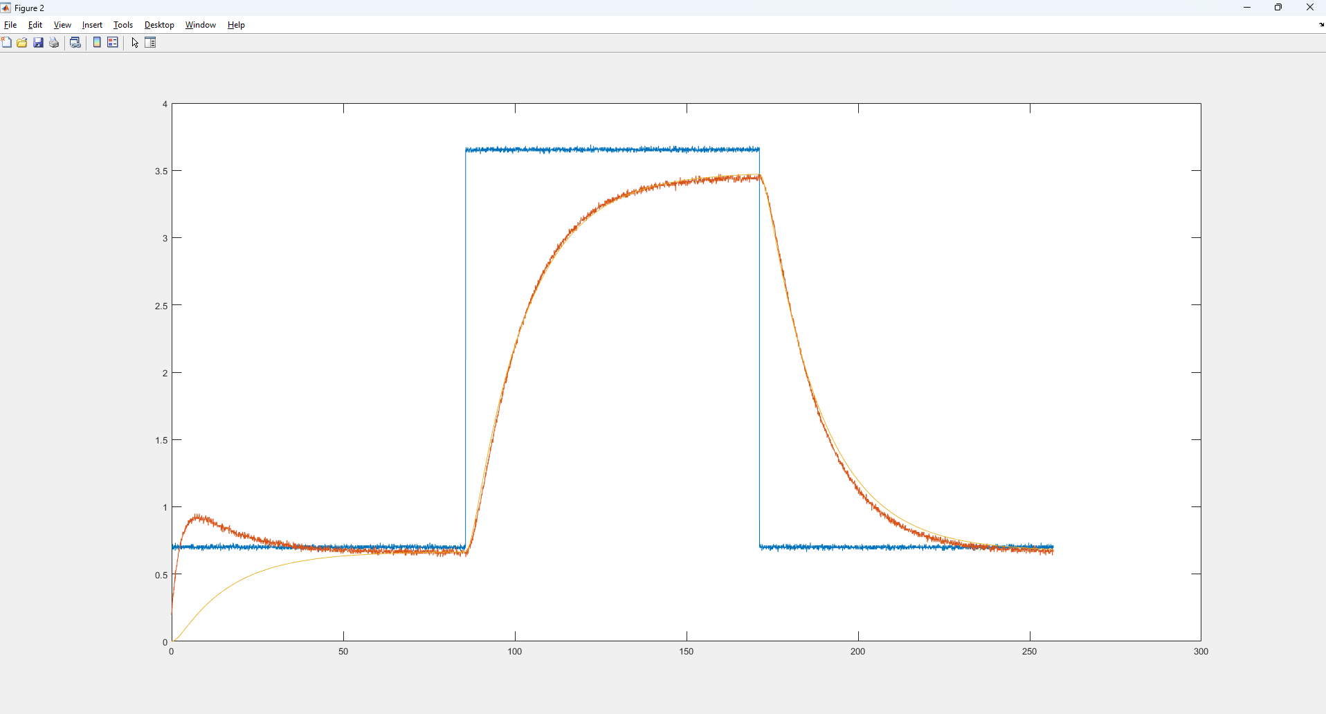

Observam din analiza graficului ca simularea modelului pleaca din 0, cauzând o eroare mare în primele 60 de secunde.
Astfel, am ajustat vectorul de stări initiale în apelul lsim(sys, u, t, x0). Utilizand valoarea masurata y1 pentru prima stare și estimand derivata pentru a doua stare(am ales valorea 0.49), am reușit sa suprapunem raspunsul modelului peste cel al procesului inca din momentul t=0;
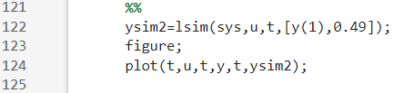
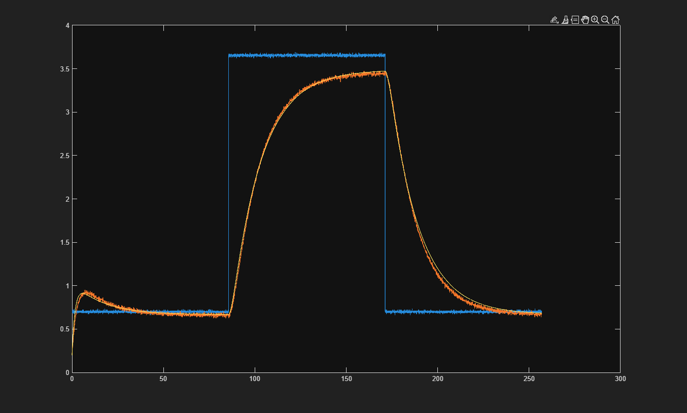

Indicii de perfomanta: Pentru evaluarea preciziei, am calculat doi indici conform cerintelor proiectului:
Indicele de Performanta (): Reprezintă norma erorii ponderata cu radacina numarului de esantioane.

Eroarea Medie Patratica Normalizata ():

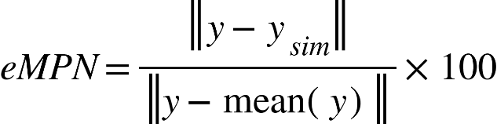

In matlab:

Prin rafinarea factorului și reglarea fina a conditiilor initiale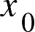 am obținut o valoare Aceasta demonstrează că modelul de ordinul II obținut prin metoda regresiei liniare este valid.

Identificarea Sistemelor de ordin 2 utiliznd semnale de tip Chirp
Obiectivul principal al acestei etape este identificarea experimentala a modelului aferent unui sistem dinamic de ordinul 2, utilizand tehnica estimarii raspunsului in frecventa. Abordarea se bazeaza pe analiza comportamentului sistemului la aplicarea unor semnale de tip Chirp(sinusoidale).
De asemenea, este necesara determinarea parametrilor structurali ai functiei de transfer, urmarind datele experimentale obtinute in urma simularii. Validarea modelului identificat se reallizeaza prin criterii statistice de perfomanta, respectiv Eroarea Medie Patratica() si Eroarea Medie Patratica Normalizata(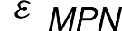 ).

- Procesul primit este constituit dintr-un sistem hidraulic compus din doua rezervoare. Dinamica acestui sistem este aproximata printr-un model liniar, invariat in timp.
Avand in vedere natura fizica a procesului ( doua elemente de ordin 1 ), se propune o functie de transfer de ordinul 2 cu poli reali, avand urmatoarea forma generala:
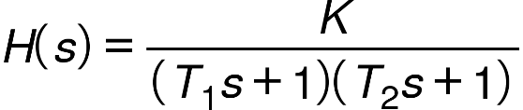
Unde parametrii modelului trebuie sa indeplineasca conditiile:
- K,T1,T2>0
- T1>T2 ( o constanta de timp dominanta )

Astfel, problema de identificare se reduce la determinarea experimentala a trei parametri necunoscuti:
- K – Factorul de amplificare( Castig Static )
- T1,T2-Constantele de timp ale sistemului.

Pentru a excita modurile proprii ale sistemului intr-un spectru larg de frecvente, s-a utilizat un semnal de intrare de tip Chirp. Semnalul Chirp este un semnal sinusoidal a carui frecventa creste (sau scade) continuu in timp. Generarea acetuia s-a realizat in jurul unui punct static de functionare(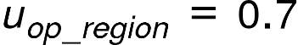), definit in configuratia experimentului.
Configurarea acestui semnal in mediul Simulink( blocul Chirp) a necesitat calibrarea riguroasa a urmatorilor parametri, calculati in scriptul din MATLAB de mai jos:

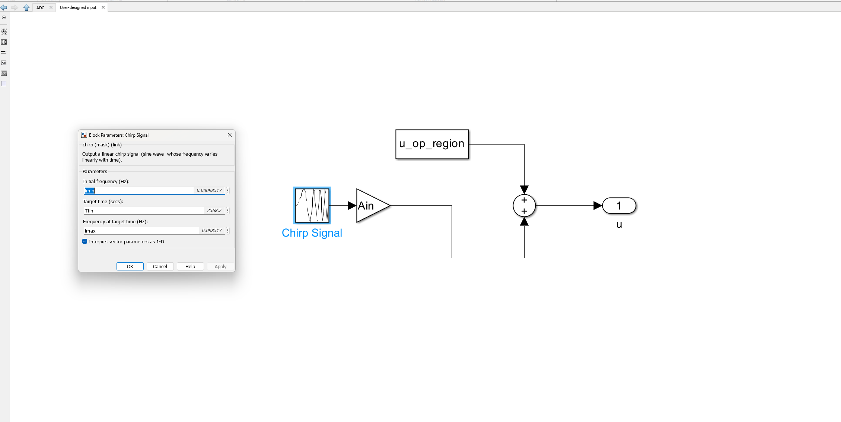

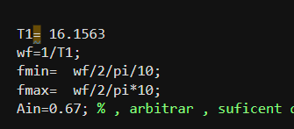

- 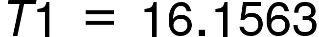-> dominanta, valoare preluata din partea 1 a proiectului.
- 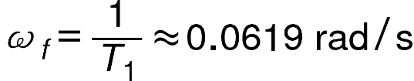 pulsatia de frangere.
- 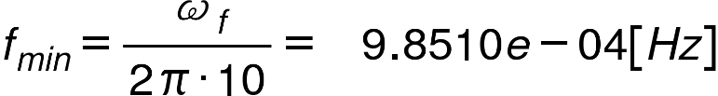 aleasa pentru a caracteriza regimul de joasa frecventa, necesar pentru determinarea castigului static(K).
- 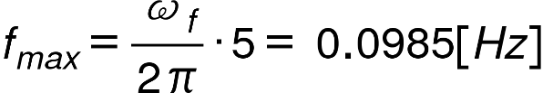 aleasa pentru a caracteriza regimul de inalta frecventa si pentru a atenua sistemul. Valoarea asigura trecerea prin punctul critic de baza 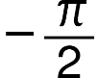(unde semnalele intra in cuadratura), esential pentru identificarea constantelor de timp.

-  s-a stabilit arbitrat o amplitudine de intrare de 0.67. Aceasta este suficient de mare pentru a depasi nivelul zgomotului, dar mentinuta in limite incat sa nu satureze elementele de executie a sistemului hidraulic.

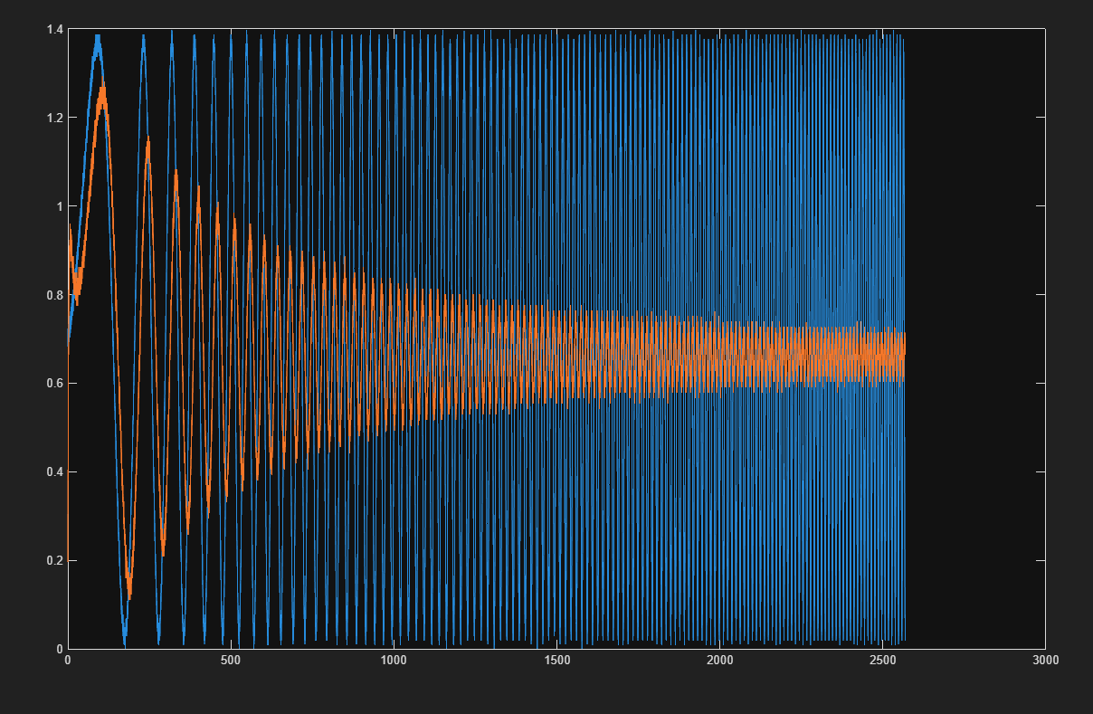

Semnalul de intrare Chirp este cu albastru iar raspunsul sistemului este cu portocaliu.

- Identificarea parametrilor:

Determinarea factorului de amplificare(K): acesta a fost dedus din comportamentul sistemului la frecvente inalte.. S-au utilizat o metoda metoda regimului stationar, adica raportul valorilor medii ale semnalelor:
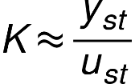
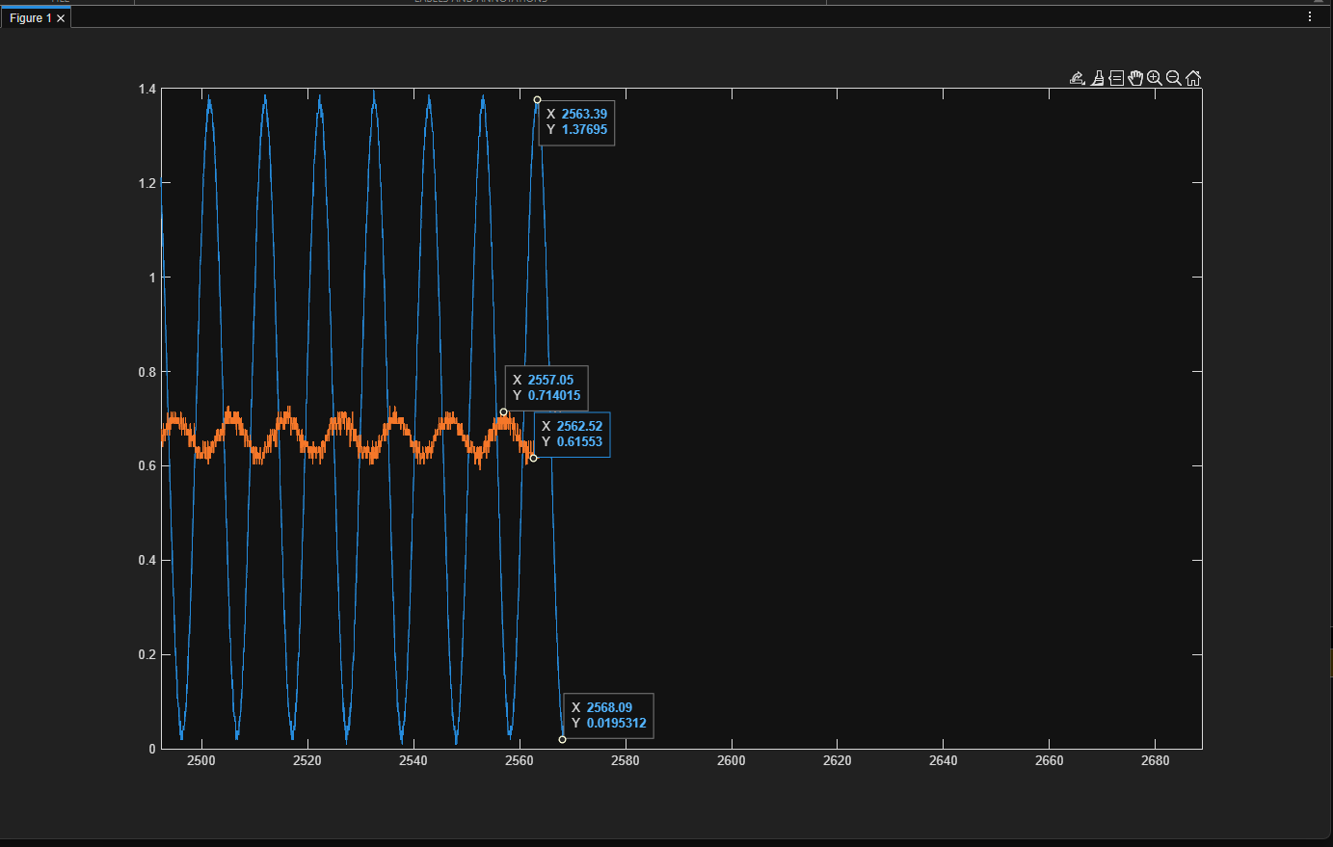
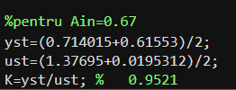

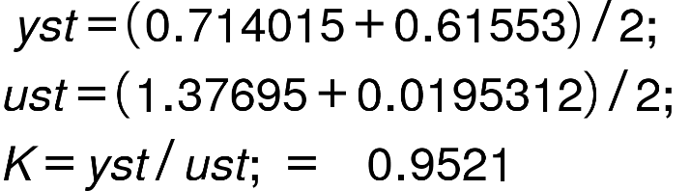

Determinarea pulsatiei la faza de () :
Identificarea constatelor T1 si T2 s-a bazat pe identificarea pulsatiei w3 , aducand sistemul la un defazaj de cuadratura. Citirea a fost realizata in regiunea in care semnalele de intrare si de iesire sunt decalate cu un sfert de perioada.

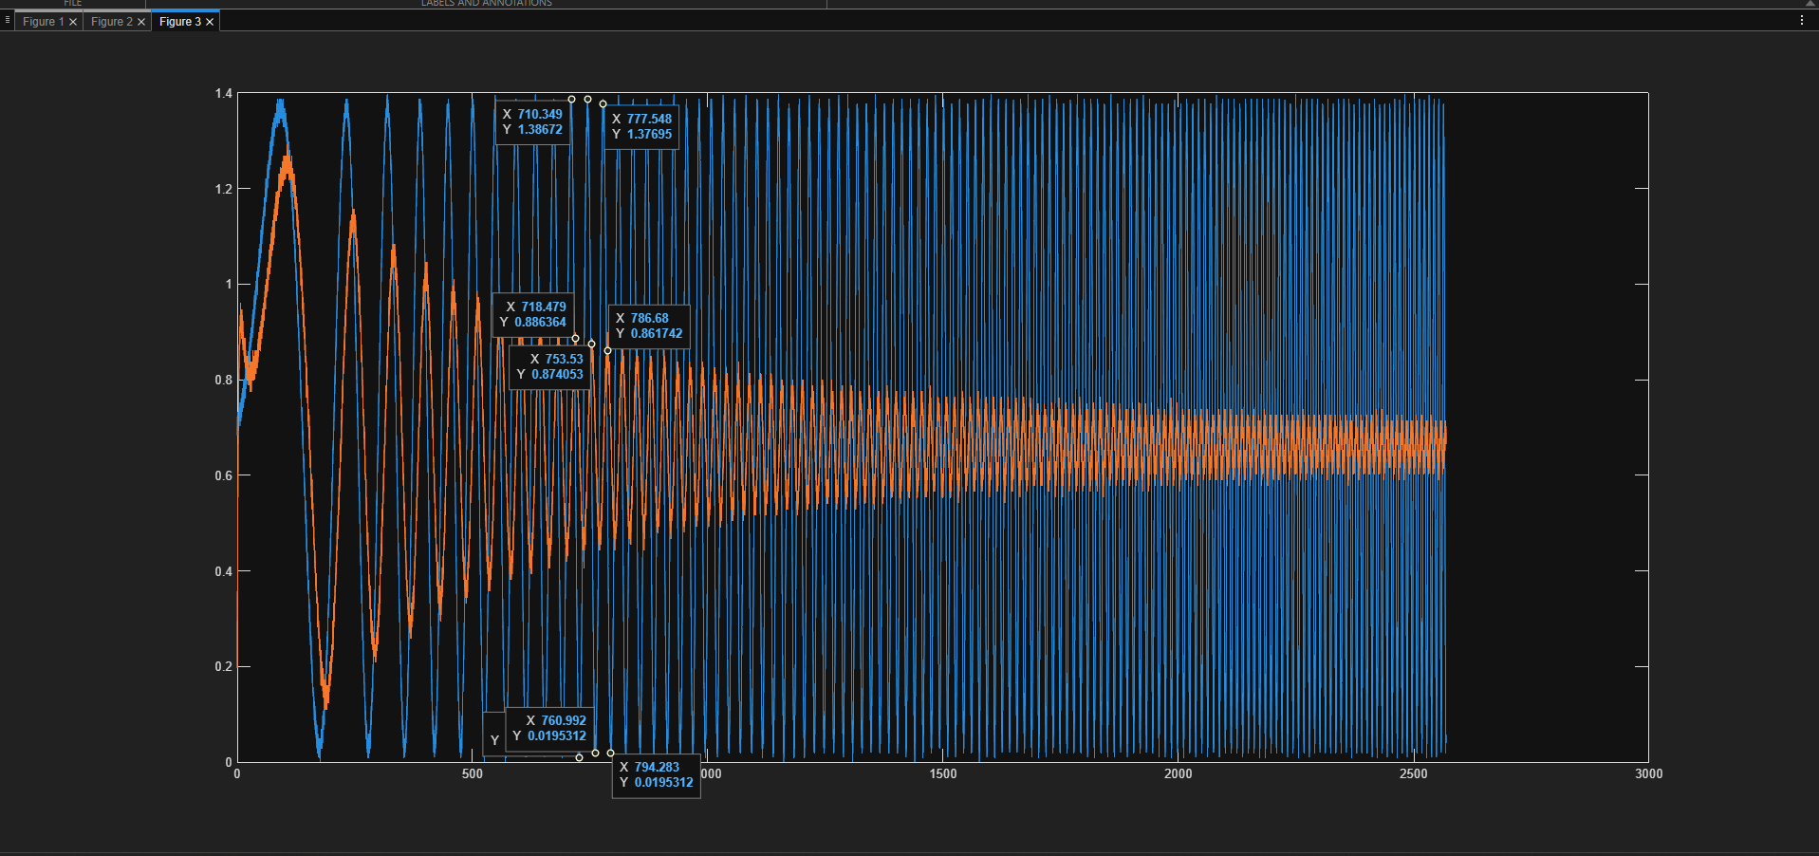

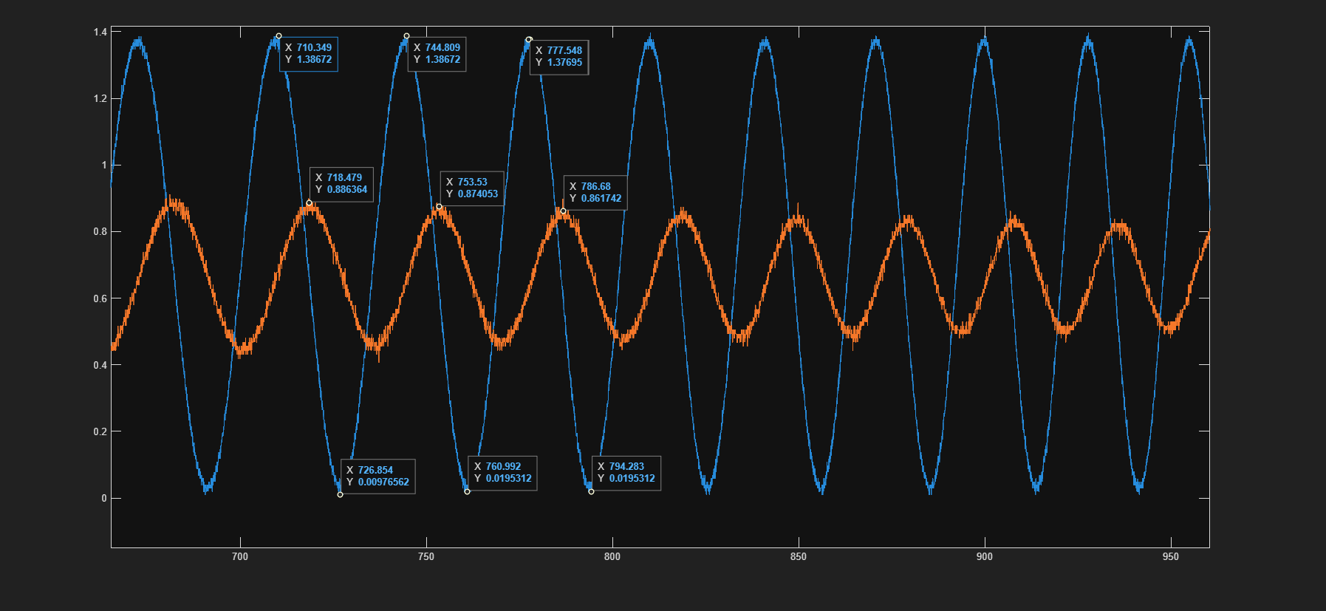

- Calcularea pulsatiei de cuadratura(w): Pulsatia s-a determinat prin masurarea distantei dintr-un maxim si un minim(a doua puncte caracteristice). Deoarece s-a folosit pi la numarator, diferenta reprezinta o semiperioada (T/2) identificata pe grafic.

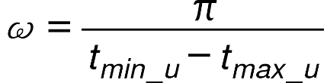

- Calculul diferentei de timp(DeltaT): S-a masurat decalajul de timp dintre varful semnalului de intrare si varful corespunzator al semnalului de iesire.

- Calculul defazajului: Defazajul in grade a fost determinat pe baza pulsatie si a intarzierii masurate:
Transforma intarzierea in defazaj unghiular exprimat in grade prin comanda rad2deg. Minusul indica ca iesirea este in urma fata de intrare. Cu cat phi-ul nostru este mai apropiat de -90 de grade cu atat pulsatia noastra se adevereste a fiind aia cautata.De asta am luat 3 cazuri, insa numai o fost cel mai potrivit pentru noi.

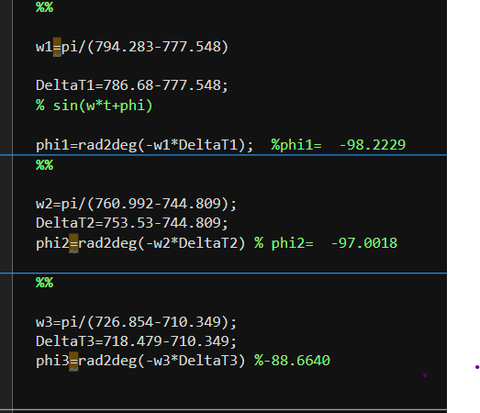

Determinarea modului si a parametrilor 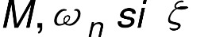(modulul de cuadratura, pulsatia naturale si factorul de amortizare)

1)Modulul de cuadratura reprezinta raportul dintre amplitudinea iesirii si cea a intrarii.
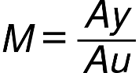
Unde, Ay reprezinta jumatate din diferenta dintre valorea maxima si cea minima a zonei de cuadratura, iar Au reprezinta valorea impunsa in prima faza de noi, Au=0.67, insa in final am calculat ca fiind valorea jumatate din diferenta dintre valorea maxima si cea minima a raspunsul sistemului.
        - 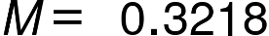

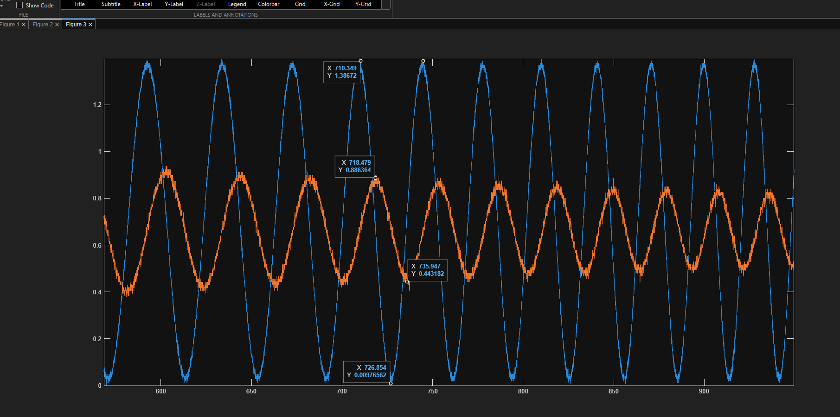

2)Partea imaginara (Im) deoarece la faza de -90 de grade partea reala a functiei de trasnsfer este nula, punctul de pe diagrama Nyquist este caracterizat de componenta imaginara.

3)Pulsatia naturala(wn): Este data de pulsatia de cuadratura care am ales-o anterior.
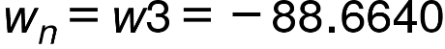

4)Factorul de amortizare(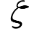): Zeta este calculat pe baza unei relatii dintre castig, partea imaginara si amortizarea:

Determinarea modelului si reprezentarea in spatiul starilor
Functia de transfer H s-a definit prin forma canonica a sistemului de ordin 2.
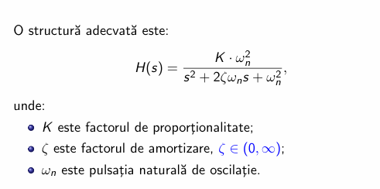
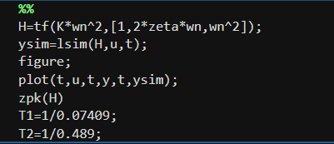
Pentru aflarea parametrilor T1 si T2 am fost nevoiti sa extragem polii realii prin functia zpk(H) oferindu-ne astfel:
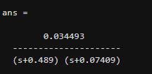

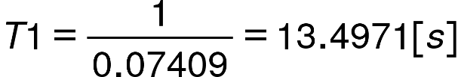
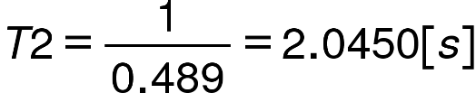
- In final, am validat modelul si am analizat perfomanta prin constructia spatiul starilor si simularea raspunsului („ysim2”).

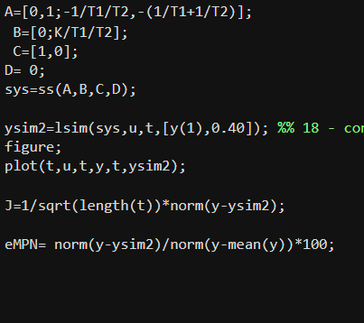

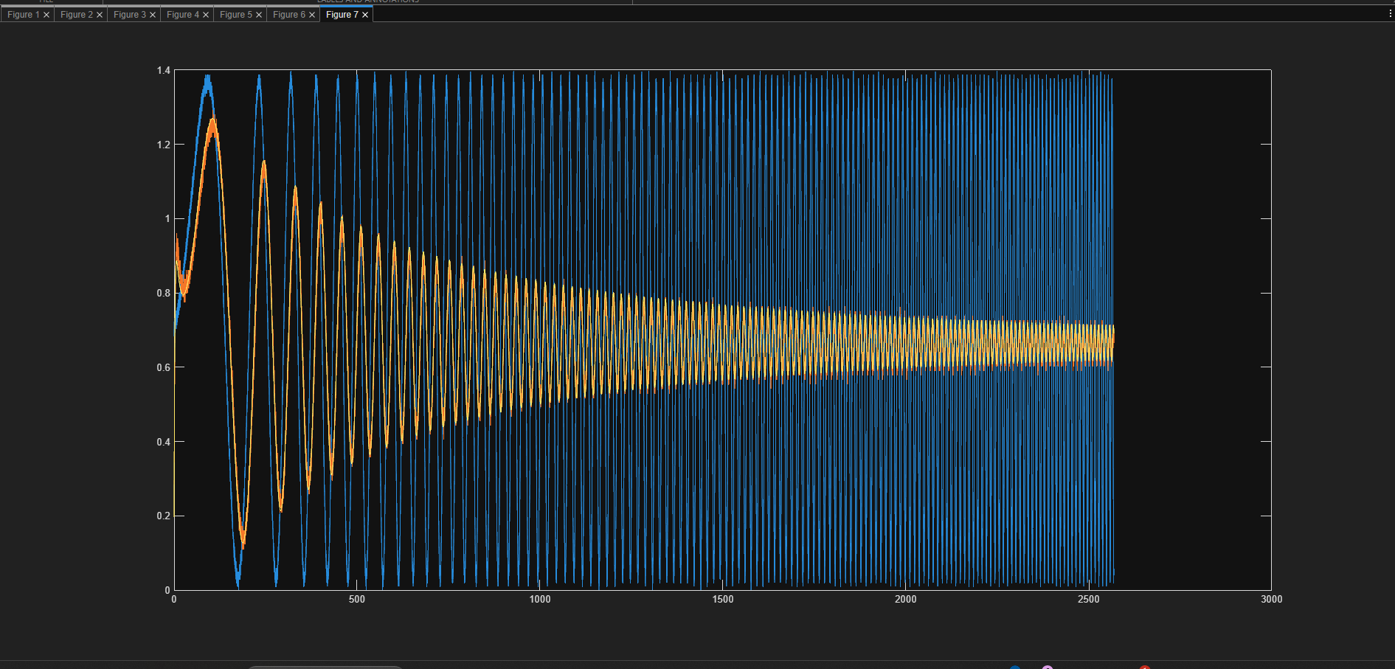

De asemenea, s-au utilizat conditii initiale – x0=[y(1),0.49] pentru a alinia regimul tranzitoriu.
In final, am verificat perfomanta modelului prin Eroarea Medie Patratica Normalizata(EMPN)
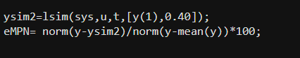

Metode Parametrice

2.a) Identificare utilizand un semnal de intrare de tip SPAB (semnal pseudo-aleator binar), cu identificare care trebuie facuta pe baza algoritmului de adaptare parametrice si utilizand structurile studiate intreare-iesire(ARX, ARMAX, IV, OE) sau intrare-stare-iesire(spatiul starilor).

Obiectivul principal al acestei etape este proiectarea si calibrarea unui semnal de excitație hibrid, compus dintr-o componentă trapezoidala și un semnal SPAB. Acest semnal este utilizat pentru identificarea parametrica a unui convertor DC-DC de tip boost, urmărind evidentierea dinamicii sistemului în jurul unui punct de functionare liniarizat.
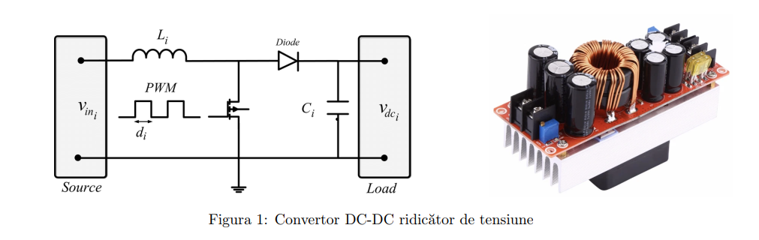

Semnalul de comandă u(t) (factorul de umplere) este centrat în jurul valorii u*, calculată în funcție de parametrii specifici alocați (2, 2). Componenta trapezoidală a semnalului stabilește două paliere distincte:
- Palierul de identificare: utilizat pentru estimarea parametrilor modelului.
- Palierul de Validare: Utilizat pentru verificarea robustetii modelului pe date noi.
Calibrarea Semnalului SPAB: Semnalul SPAB are rolul de a genera o gamă largă de frecvențe pentru a excita sistemul în mod persistent. Parametrii configurați în implementare sunt:
- Timpul de asteptare(t1) : S-a setat parametrul t1=0.05[s]. Aceasta durata asigura un palier de stabilziare necesar pentru ca sistemul sa iasa din regimul tranzitoriu de pornire si sa intre in starea de echilibru inainte de inceperea procedurii de identificare.
- Timpul de urcare(tr) : Aceasta a fost estimat vizual din graficul raspunsului la treapta(0.02), urmand sa fie inmultit cu un factor de siguranta (4) pentru a garanta ca semnalul de intrare este suficient de lent pentru a nu fi filtrat complet.
tr = 0.02 * 4 = 0.08;

- Numărul de biți ai registrului (N = 5): Determină lungimea perioadei semnalului, care în acest caz este L = 2^N - 1 = 63 stări.
N=5;
- Divizorul de frecvență (p): Calculat în cod prin formula round(tr/N/Ts), unde t_r este timpul de răspuns estimat, asigurând că frecvența SPAB-ului este adaptată dinamicii procesului..
p = 889;
- Durata semnalului (Delta_T): A fost aleasă astfel încât să cuprindă minim o perioadă întreagă a semnalului SPAB, conform teoriei, asigurând o identificare corectă. Pentru o mai buna mediere a zgomotului putem sa-l inmultim cu mai multe perioade, dar noi am ales sa nu facem asta.
Delta_T= 0.4961 [s]

Implementarea în Mediul Simulink: Integrarea semnalului proiectat în model urmează pașii tehnici specificați:
- Blocul From Workspace: Variabila input_LUT_dSPACE generată prin funcția generate_input_signal.m este importată direct în secțiunea "User-designed input".
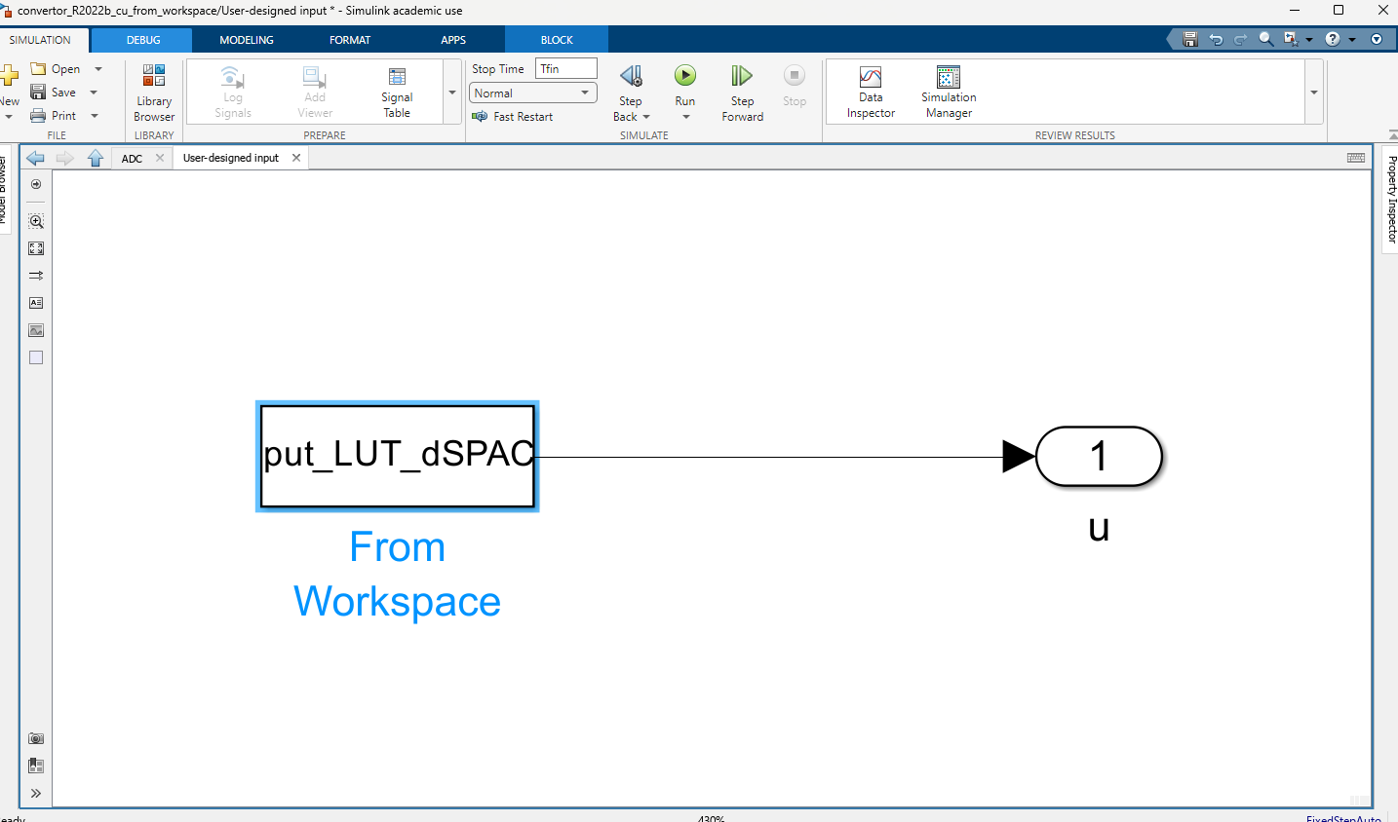
- Setarea perioadei de esantionare a intrarii: in blocul From Workspace a fost setata perioada de esantionare.
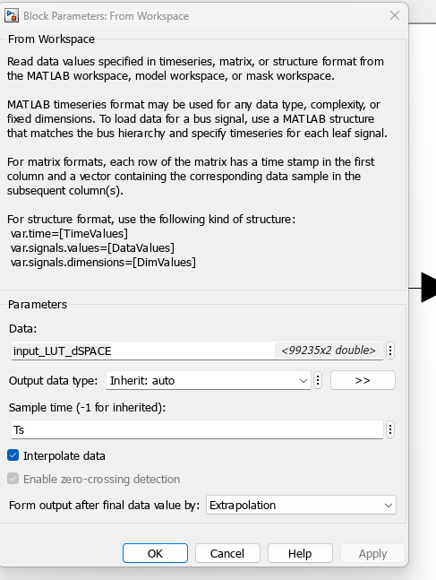

- Timpul de Simulare (T_fin): Durata experimentului este setată automat la valoarea calculată de scriptul MATLAB, garantând simularea exacta pe durata semnalului de intrare si pentru evitarea rularii simularii in afara intevalului experimental.
- Limitări Hardware: Simularea include preciziile de cuantizare ale ADC-ului și DAC-ului (q_in, q_out) și zgomotul de achiziție, pentru a replica un experiment fizic real.
Achiziția datelor se realizează prin schema Simulink convertor_R2022b_cu_from_workspace.slx, care ruleaza modelul Simulink al convertorului DC-DC pe toata durata lui Tfin si ce utilizeaza semnalul de intrare generat anterior. In final, rezultatul simularii este salvat in structura out, unde sunt continuate toate semnalele ce o fost definite pentru export din modelul Simulink.
Astfel, s-au extras vectorul de timp al simularii (t), semnalul de intrare aplicat (u ) si semnalul de iesire al sistemului (y).

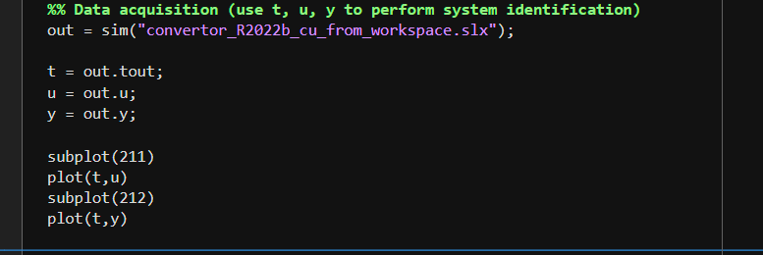

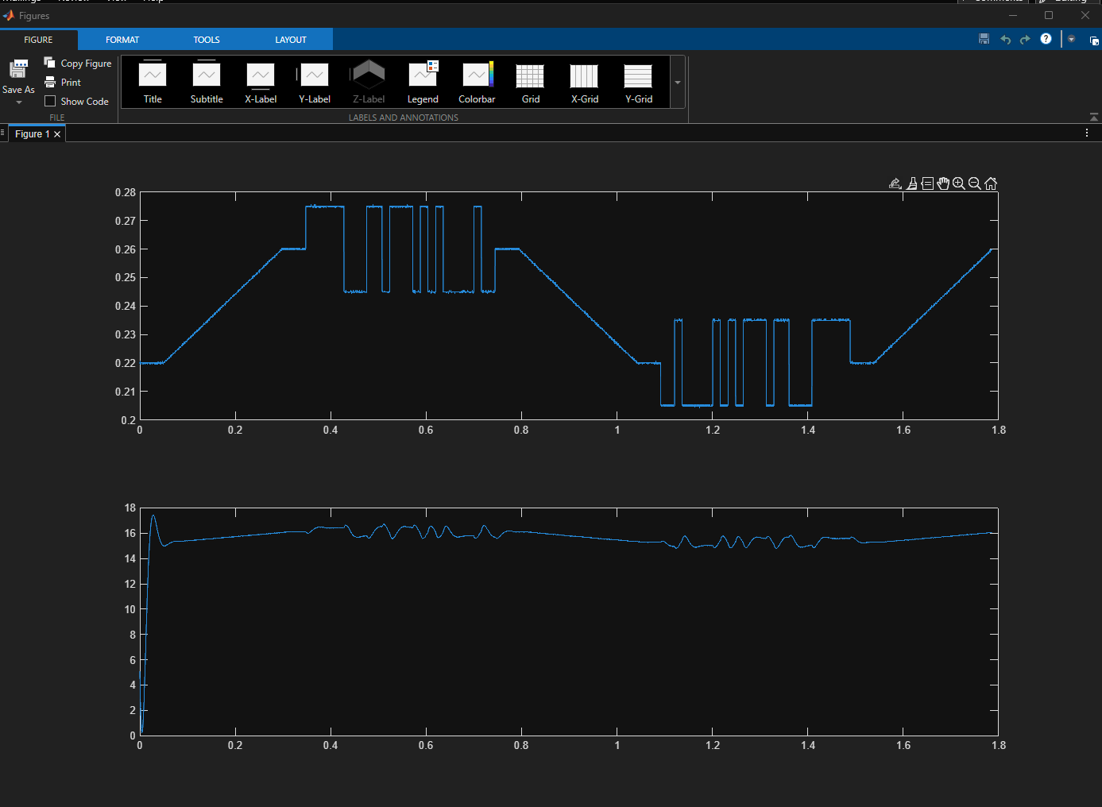

Se observa timpul initial de asteptare (t1), urmat de o rampa trapezoidala si in final de o secventa SPAB calibrata pe dinamica procesului. Primul subplot reprezinta semnalul de intrare calibrat, iar cel de al doilea este raspunsul sistemului.

Capitolul 4 - Identificarea parametrica
Acest capitol are ca scop construirea, rafinarea si validarea unor metode parametrice pentru convertorul DC-DC Boost. Pentru a indeplini cerintele am utilizat datele experimentale obtinute anterior( intrare trapezoidala + semnal pseudoaleator binar SPAB).
- Pentru a incepe procesul de identificare a fost necesara determinarea unor indecsi pentru a izola cele doua perioade de excitatie SPAB.
Astfel, setul de date a fost impartit in 2 categorii:
  - Setul de identificare(prima secventa SPAB-cea din stanga): Delimitat de indecsii i1 si i2 ( i1=17682 si i2=43176 )
  - Setul de validare(a doua secventa SPAB-cea din dreapta): Delimitat de indecsii i3 si i4 ( i3=59221 si i4=84504 )
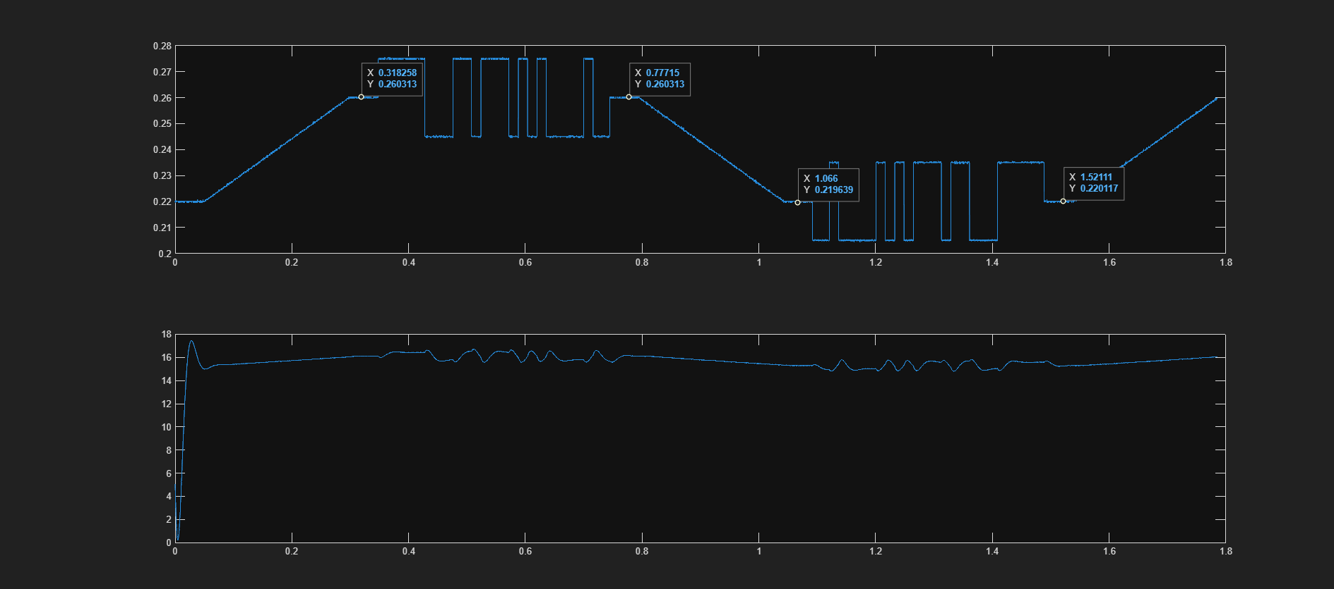
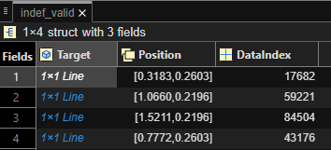
- Dupa obtinerea acestor date, am folosit niste metode pentru a imbunatati rezultatele:
  - Decimarea: Am identificat factorul de decimare (N_dec = 12) prin numararea esantionelor din cel mai scurt impuls al semnalului de intrare pentru a reducere frecventa de esantionare ca sa eliminam zgomotul de inalta frecventa(din graficul de mai jos primul plot din stanga sus). Aceasta se realizeaza prin selectia subsecventelor:

      - Pentru identificare: t_id= t(i1:N_dec:i2);
u_id= u(i1:N_dec:i2);
y_id= y(i1:N_dec:i2);

      - Pentru validare: t_vd= t(i3:N_dec:i4);
u_vd= u(i3:N_dec:i4);
y_vd= y(i3:N_dec:i4);
  - Centralizarea semnalelor de intrare si iesire: Se elimina valoarea medie din semnale pentru a lucra cu variatiile in jurul punctului de functionare:
u_id=u_id- mean(u_id);

y_id=y_id- mean(y_id);
u_vd=u_vd- mean(u_vd);
y_vd=y_vd- mean(y_vd);
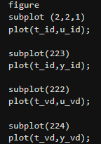
Dupa ce am indeplinit pasii de mai sus, am obtinut 4 subgrafice:
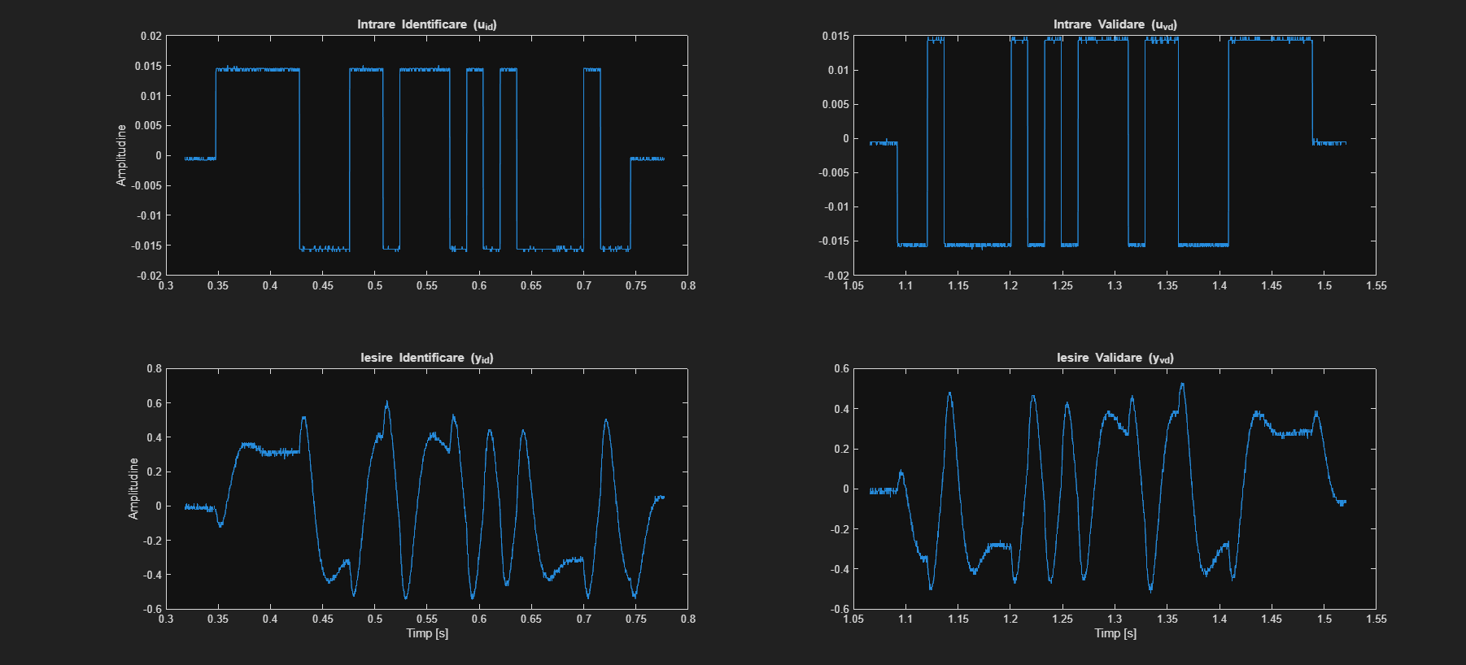
Pentru a trece la urmatoarea etapa, cea de estimare si validarea modelelor, suntem nevoiti sa grupam semnalele de intrare si iesire sub forma a doua obiecte de tip iddata, unul pentru identificare si unul pentru validare.
dat_id = iddata(y_id,u_id,t_id(2)-t_id(1));
dat_vd = iddata(y_vd,u_vd,t_vd(2)-t_vd(1));
Modelul ARMAX
Structura ARMAX adauga un polinom de medie alunecatoare C(q) pentru a modela zgomotul colorat:
A(q)*y[k] = B(q)*u[k − nk] +C(q)*e[k]
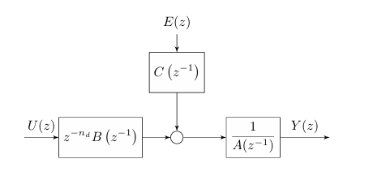
Identificarea consta in estimarea coeficientilor polinoamelor A,B si C. Parametrii de structura ai sistemului sunt: nA= deg A, nB = deg B +1 si nC = deg C, respectiv nD numarul tactilor de intarzieri.
Modelul identificat pentru structura noastra de tip ARMAX este definit prin vectorul de parametri [na=2,nb=2,nc=5,nk=6].
- na = 2 ordinul polinomului A(q) ( deg A ), care corespunde ordinului sistemului.
- nb = 2 numarul de zerouri ( deg B) + 1.
- nc = 5 ordinul polinomului zgomot C(q) ( deg C). Aici a fost ales arbitrat incat sa poata modela complexitatea zgomotului colorat.
- nk = 6 numarul tactilor de intarziere ( timpul mort ) al sistemului.

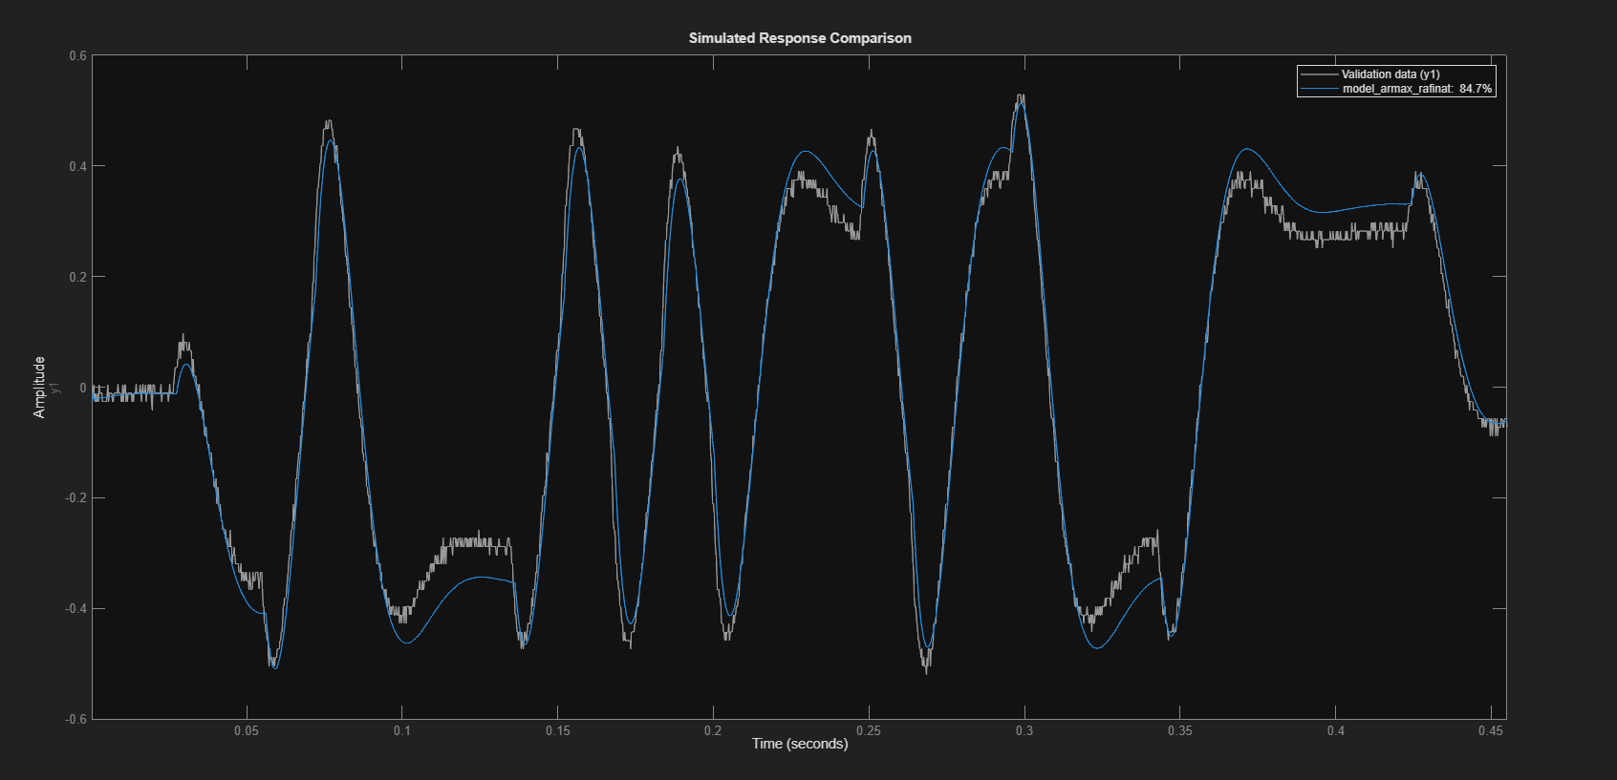

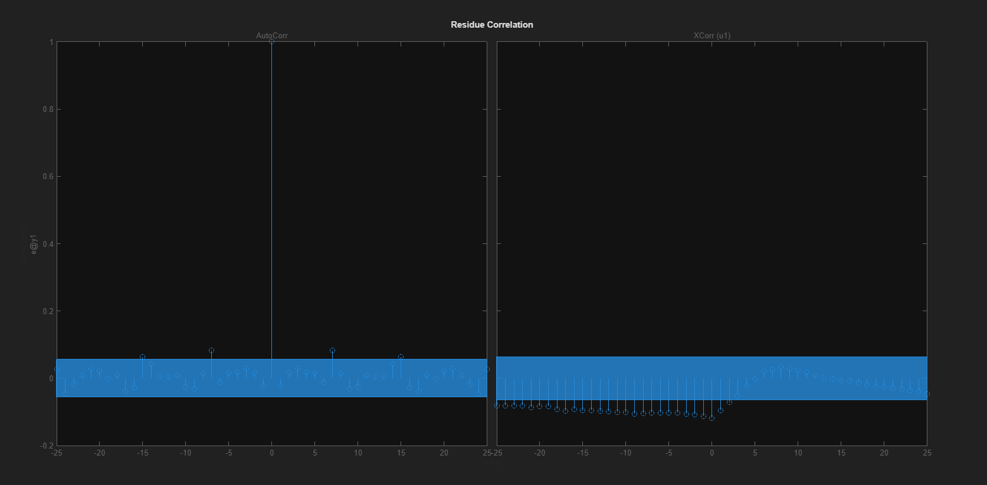
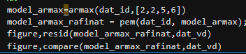
Am folosit si o metoda de rafinare a parametrilor matematici ( PEM ) – metoda erorii de predictie. Aceasta, comparativ cu ARMAX-ul care face o estimare a parametrilor, ia acesti parametri si incearca sa ii „zguduie” putin matematic pentru a gasit o potrivire si mai buna.
Modelul ARMAX obtinut este valid din punct de vedere al testului de autocorelatie al reziduurilor( al doilea grafic de sus, in partea din stanga) si ofera o descriere destul de precisa ( cu un fit de 84.7% ) ( in primul grafic de sus ).
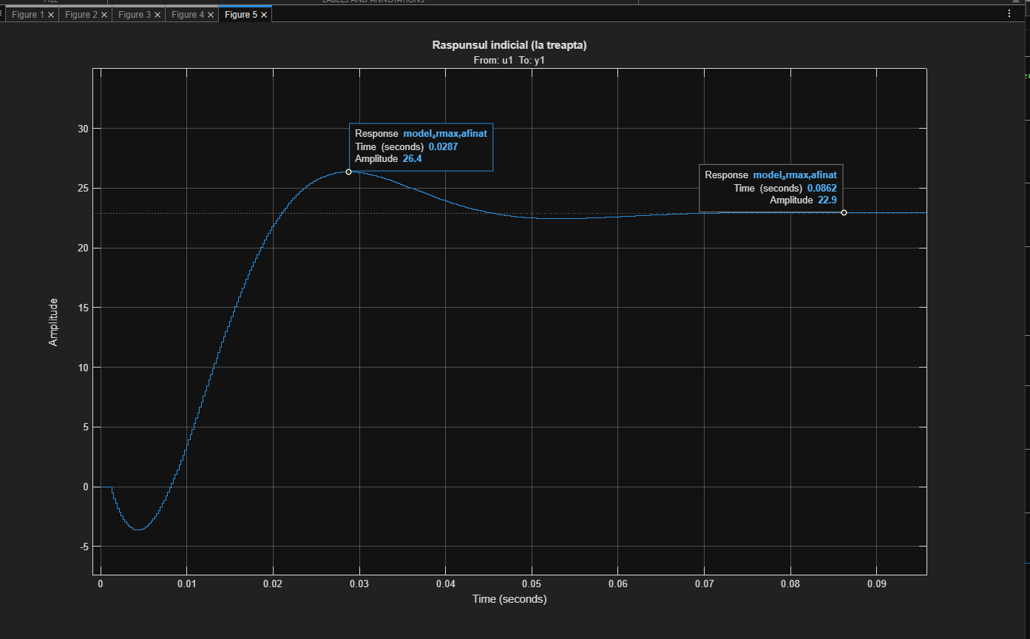
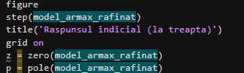
Analiza proprietatilor modelului ARMAX identificat evidentiaza capacitatea acestuia de a surprinde fenomenele fizice ale procesului, confirmand validitatea structurii alese prin pozitionarea polilor si a zerourilor.
Stabilitatea sistemului este data de modulul polilor, care este subunitar ( 0.9818<1 ) sistemul este asimptotic stabil. Suprareglajul este in jur de 15%
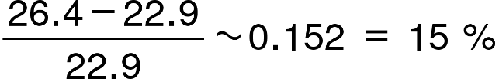
Dinamica sistemului confirma prezenta unui zero de faza neminima ( instabil ) , evidentiat prin scaderea initiala a tensiunii ( unde apare fenomenul de undershoot ).
Modelul asigura un castig static de K = 22.9

Modelul Box-Jenkins( BJ )
Structura Box-Jenkins ( BJ ) este cea mai flexibila structura, modeland complet separat dinamica sistemului si dinamica zgomotului:
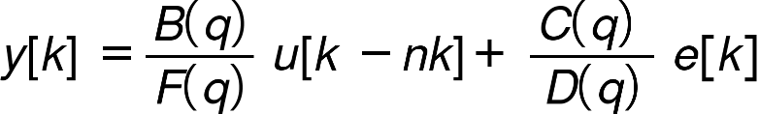

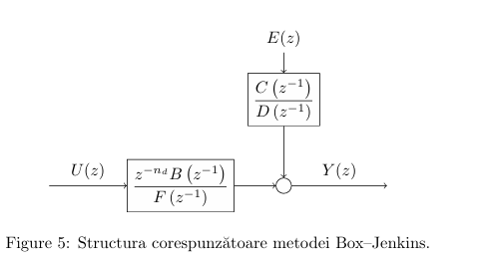
Identificarea consta in estimarea coeficientilor polinoamelor B, C, D ¸si F. Parametrii de structura ai sistemului sunt: nB = degB + 1, nC = degC, nD = degD, nF = degF, respectiv nD numarul tactilor de intarziere.
Modelul identificat pentru structura noastra de tip Box-Jenkins(BJ) este definit prin vectorul de parametri [nb=4,nc=4,nd=5,nf=6,nk=3].
- nb = 2 polinomul care prelucreaza zerourile sistemului.
- nc = 2 polinomul pentru modelul de zgomot.
- nd = 5 polinomul pentru modelul de zgomot
- nf = 6 polinomul care prelucreaza polii sistemului ( dinamica procesului ).
- nk = 2 numarul tactilor de intarziere ( timpul mort ) al sistemului.
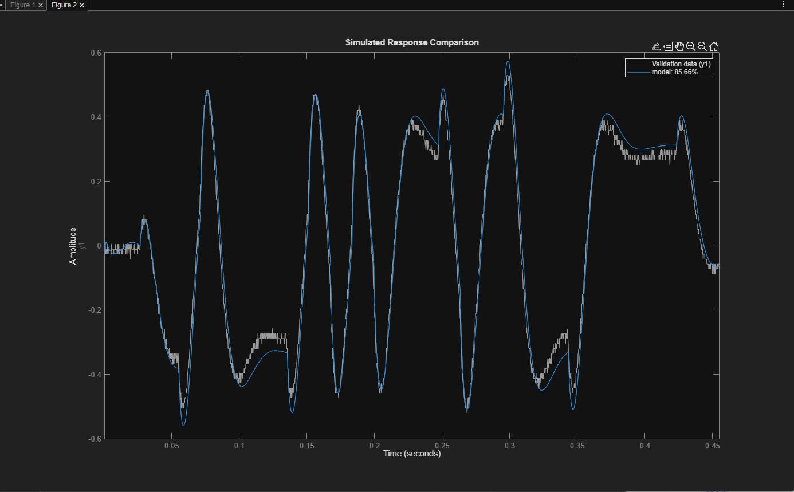
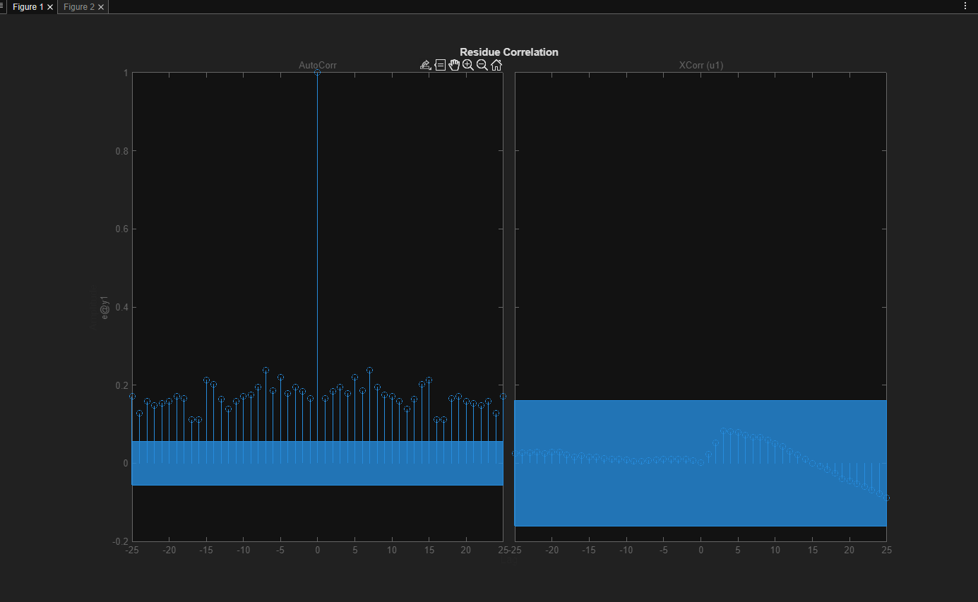
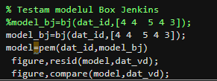

La fel ca in cazul structurei ARMAX, am folosit metoda de rafinare PEM.
Modelul Box-Jenkins(BJ) obtinut este valid din punct de vedere al testului de intercorelatie ce demonstreaza independenta erorii fata de intrare( al doilea grafic, in partea din dreapta) si ofera o descriere destul de precisa a dinamicii sistemului ( cu un fit de 85.66% ) ( in primul grafic ).
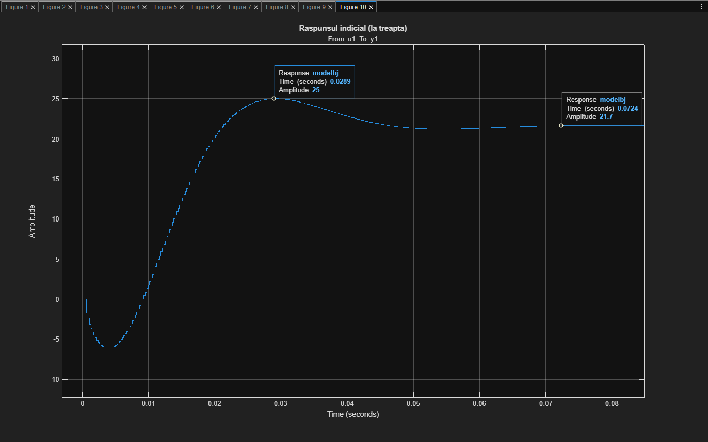
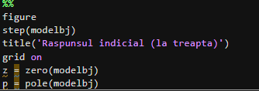
Analiza proprietatilor modelului Box-Jenkins(BJ) identificat evidentiaza capacitatea acestuia de a surprinde fenomenele fizice ale procesului, confirmand validitatea structurii alese prin pozitionarea polilor si a zerourilor:
Stabilitatea sistemului este data de modulul polilor 2 si 3, care este subunitar ( 0.9817<1), dar si de ceilalti poli reali(-0.5118 si 0.4921) care se afla in interiorul cercului unitar sistemul este asimptotic stabil. Suprareglajul este in jur de 15%
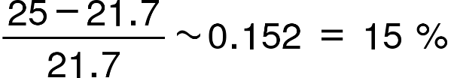
Dinamica sistemului confirma prezenta unui zero de faza neminima ( instabil ) , evidentiat prin scaderea initiala a tensiunii ( unde apare fenomenul de undershoot ).
Modelul asigura un castig static de K = 21.7

Modelele in stapatiul starilor ( N4SID/SSEST ).
Aceasta metoda determina direct matricele (A,B,C,D,K) folosind algoritmi de subspatii(N4SID).Avantajul este ca ordinul sistemului este direct sugerat de valorile singulare ale matricei Hankel.
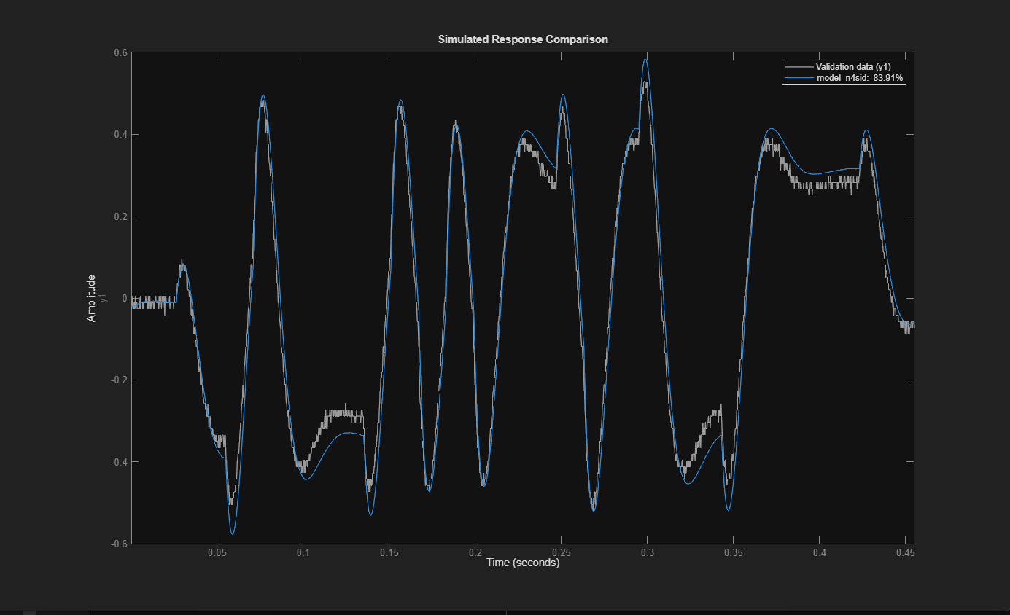
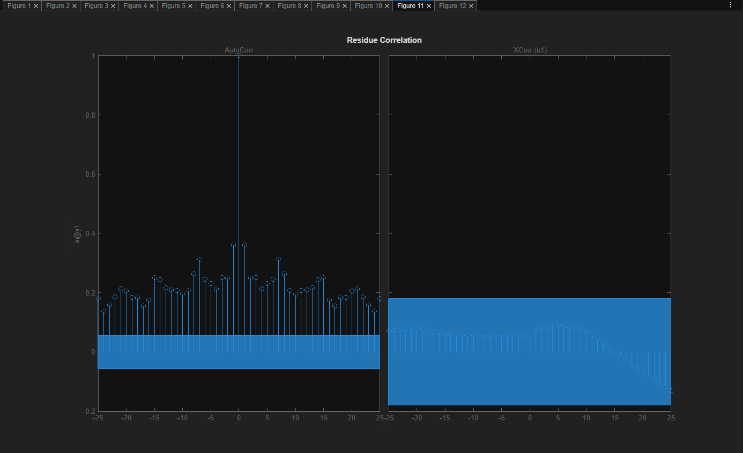
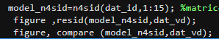

Modelul N4SID obtinut este valid din punct de vedere al testului de intercorelatie ce demonstreaza independenta erorii fata de intrare( al doilea grafic, in partea din dreapta) si ofera o descriere destul de precisa a dinamicii sistemului ( cu un fit de 83.91% ) ( in primul grafic ).
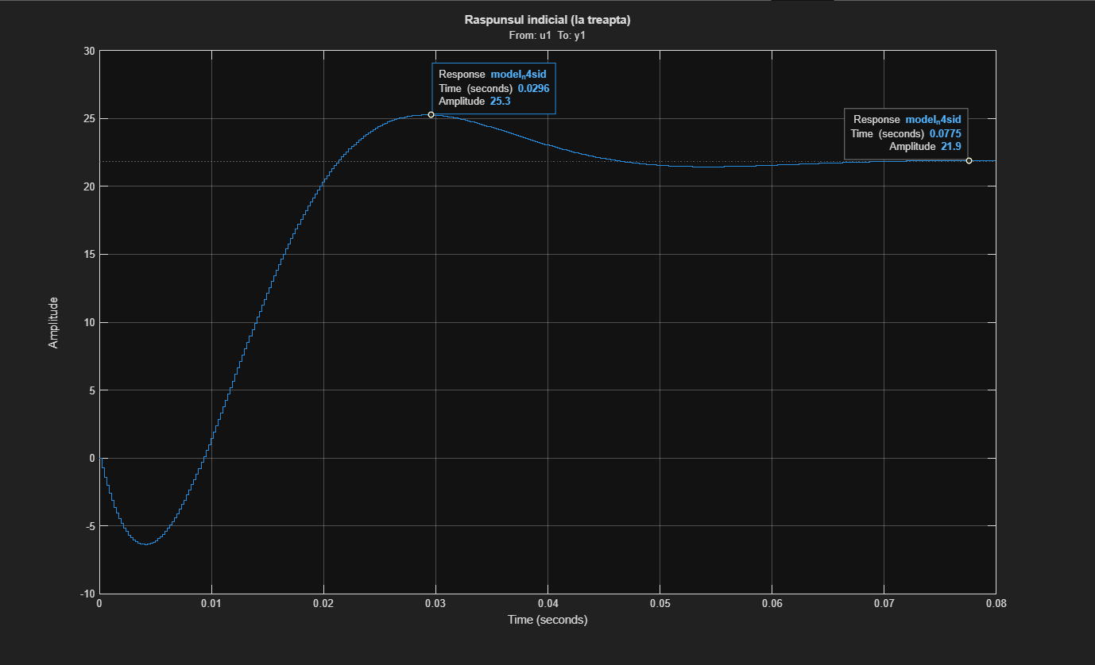

Analiza proprietatilor modelului N4SID identificat evidentiaza capacitatea acestuia de a surprinde fenomenele fizice ale procesului, confirmand validitatea structurii alese prin pozitionarea polilor si a zerourilor:
Stabilitatea sistemului este data de modulul polilor, care este subunitar ( 0.9816<1), care se afla in interiorul cercului unitar sistemul este asimptotic stabil. Suprareglajul este in jur de 15.5%
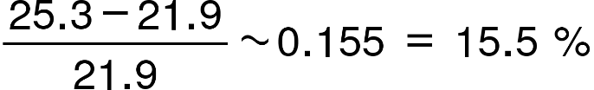
Dinamica sistemului confirma prezenta unui zero de faza neminima ( instabil ) , evidentiat prin scaderea initiala a tensiunii ( unde apare fenomenul de undershoot ).
Modelul asigura un castig static de K = 21.9.

S-a testat si metoda SSEST ca alternativa lui N4SID. Fit-ul acestei metode o fost mai bun in comparatie cu metoda anterioara.

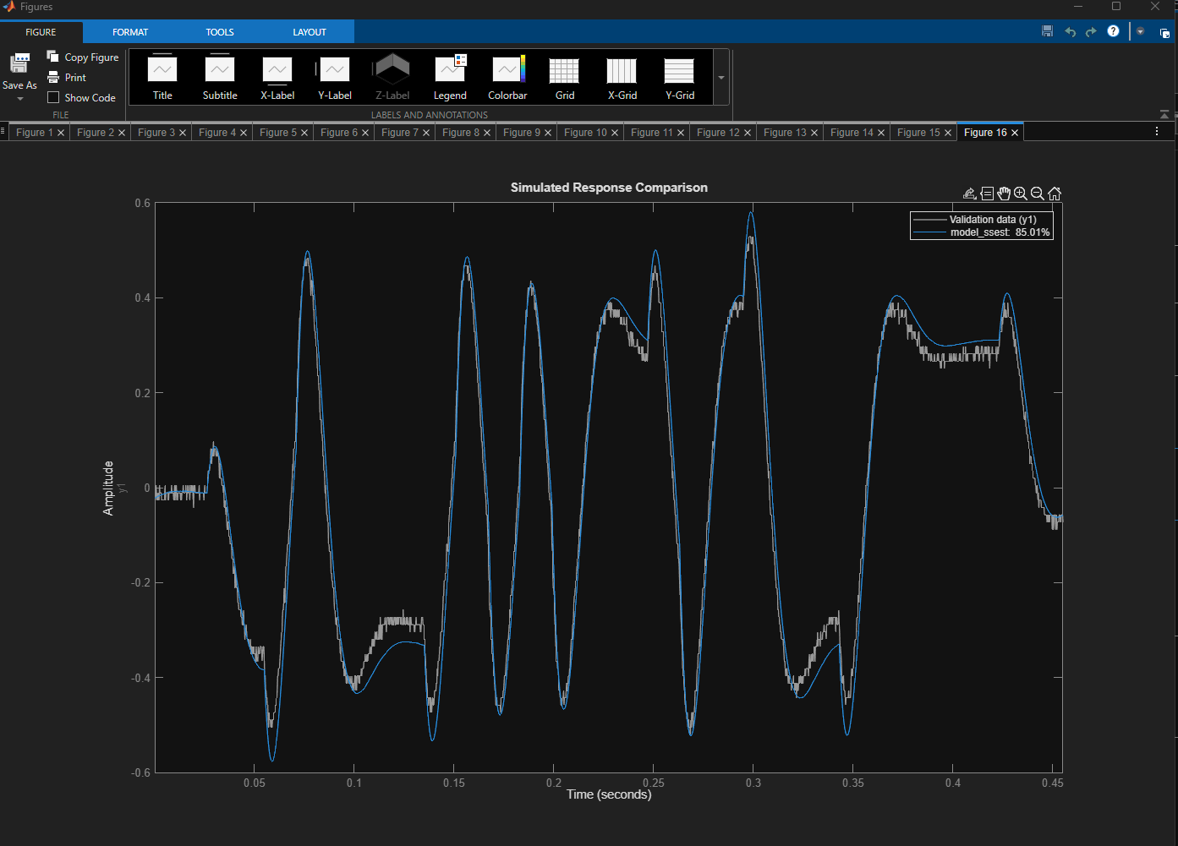
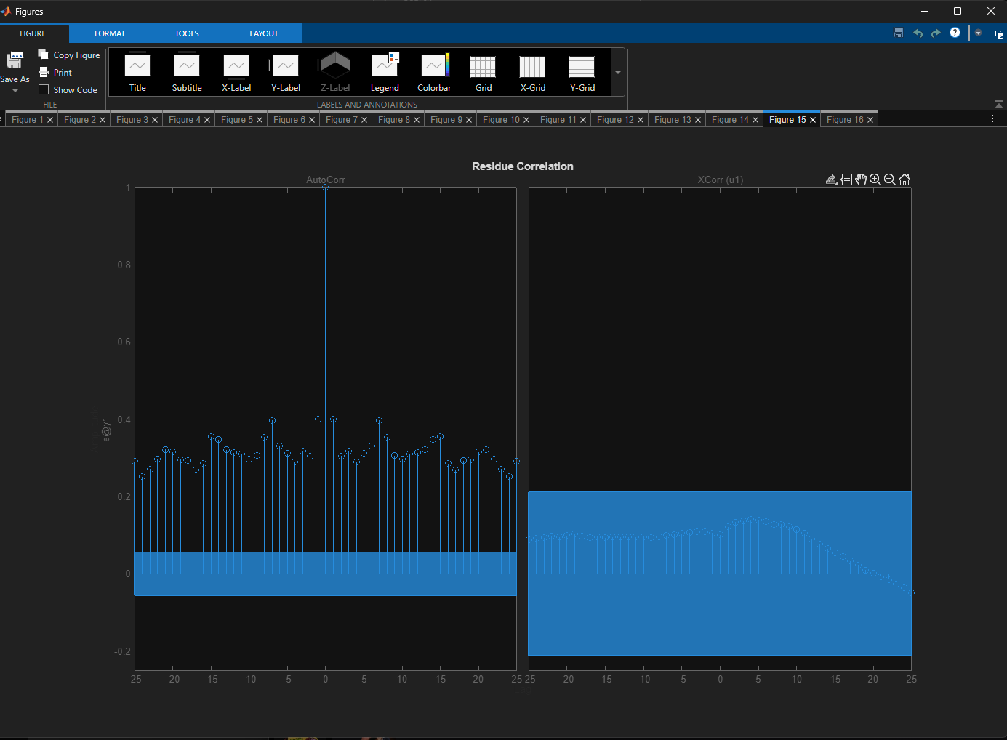
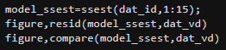

Modelul N4SID obtinut este valid din punct de vedere al testului de intercorelatie ce demonstreaza independenta erorii fata de intrare( al doilea grafic, in partea din dreapta) si ofera o descriere destul de precisa a dinamicii sistemului ( cu un fit de 85.01% ) ( in primul grafic ).

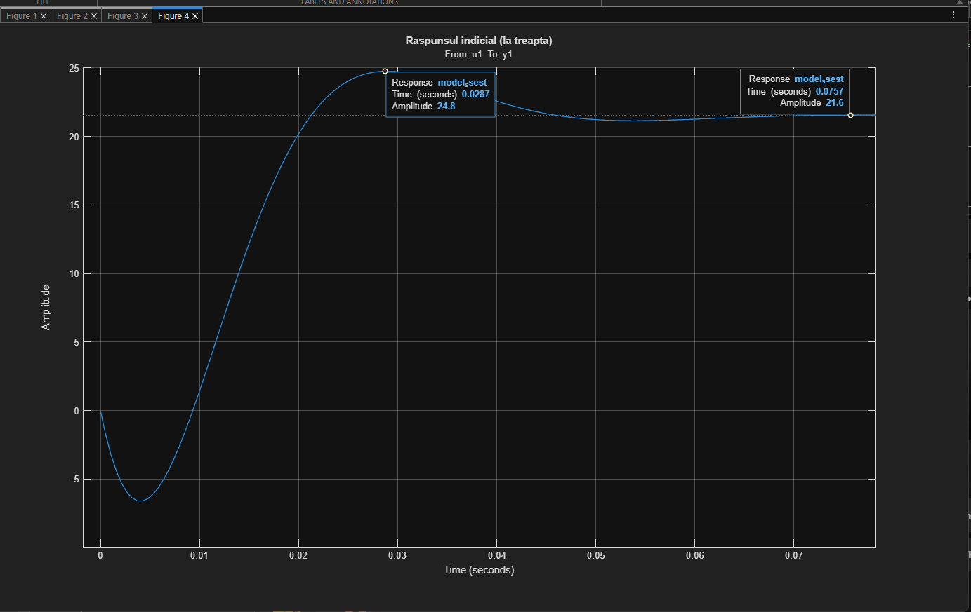
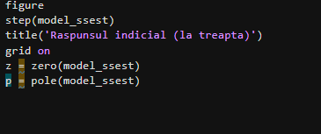
Analiza proprietatilor modelului SSEST identificat evidentiaza capacitatea acestuia de a surprinde fenomenele fizice ale procesului, confirmand validitatea structurii alese prin pozitionarea polilor si a zerourilor:
Comparativ cu celalalte metode prezentate anterior, SSEST a estimat un model in timp continuu ( domeniul s), spre deosebire de modelele anterioare care erau discrete ( domeniul z ) .
- In timp continuu, stabilitatea inseamna poli in Semiplanul Stang( partea reala negativa).
- Faza neminima inseamna zero in Semiplanul Drept ( partea reala pozitiva)
Stabilitatea sistemului este data de modulul polilor, care este ( -86.75<0) sistemul este stabil. Suprareglajul este in jur de 14.8%
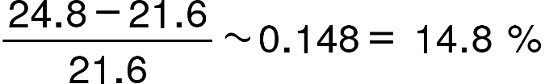
Dinamica sistemului confirma prezenta unui zero de faza neminima ( instabil ) , evidentiat prin scaderea initiala a tensiunii ( unde apare fenomenul de undershoot ).
Modelul asigura un castig static de K = 21.6.

Analiza Metodelor:
Locul | Metoda | Eroarea | Observatii
1 | Box-Jenkins(BJ) | 14,34% | Separa cel mai bine dinamica sistemului cu zgomotui
2 | SSEST | 14,99% | Estimat direct in continuu
3 | ARMAX | 15,3% | Perfomanta buna
4 | N4SID | 16.09% | Identificare robusta a fazei neminime
In concluzie, toate metodele au obtinut rezultate decente si au trecut toate testele specifice lor de autocorelatie/intercorelatie, insa doar metoda Box-Jenkins s-a distins obtinand cel mai mare grad de suprapunere. Flexiblitatea sa prin utilizarea a doua polinoame distincte atat pentru proces cat si pentru zgomot a fost cruciala pentru a separa dinamica de faza neminima a convertorului DC-DC de peturbatii si zgomotul prezent la iesire.

